**TRƯỜNG PHỔ THÔNG NĂNG KHIẾU**

**ĐẠI HỌC QUỐC GIA THÀNH PHỐ HỒ CHÍ MINH**

**Báo cáo môn Tin Học 12**

Hướng dẫn sử dụng Microsoft Access

Giáo viên hướng dẫn: Cô Nguyễn Thị Huỳnh Trâm.

Học sinh: Nguyễn Ngọc Minh Trí.

Lớp: 12KC3.

MSHS: 201340.

Năm học: 2022-2023.

**MỤC LỤC**

**Lời nói mở đầu** 3

**I.** **Thiết kế dữ liệu bảng.** 4

**a)** **Khởi tạo tệp cơ sở dữ liệu và tạo bảng.** 4

**b)** **Thiết kế nội dung bảng.** 5

**II.** **Tạo relationship.** 10

**a)** **Tạo relationship giữa các bảng.** 10

**b)** **Tạo relationship hoàn chỉnh** 13

**III.** **Thu thập dữ liệu cho file Access.** 19

**a)** **Nhập dữ liệu cho tbl_To_Hop_Mon.** 19

**b)** **Nhập dữ liệu cho tbl_Dai_Hoc.** 27

**c)** **Nhập dữ liệu cho tbl_Nganh_ Hoc.** 30

**IV.** **Sử dụng Access** 31

# **Lời nói mở đầu**

Trong thời kỳ ngành công nghệ thông tin phát triền mạnh mẽ như hiện nay, việc quản lý thông tin, dữ liệu được xem như là thứ tất yếu, cơ bản trong cuộc sống. Chương trình Microsoft Access được sinh ra, giúp chúng ta có thể dễ dàng thao tác, sắp xếp các dữ liệu.

Vì thế được học Microsoft Access chính là cơ hội tuyệt vời để học sinh có thể tiếp cận sớm với kỹ năng mềm này. Trong phần học này, với chủ đề “**Thiết kế cơ sở dữ liệu để hỗ trợ học sinh tìm trường đại học và ngành phù hợp**”, học sinh sẽ được thực hành cách một file Access hoàn chỉnh hoạt động như thế nào, đồng thời tìm hiểu những tính năng và lỗi sai của mình trong quá trình học.

Xin gửi lời cảm ơn chân thành nhất đến những bài giảng và kiến thức của cô **Nguyễn Thị Huỳnh Trâm.**

1. **Thiết kế dữ liệu bảng.**
   1. **Khởi tạo tệp cơ sở dữ liệu và tạo bảng.**

**Bước 1: Tạo cơ sở dữ liệu.**

* Chọn Blank Database.
* Đặt tên (không khoảng trắng, không có kí tự tiếng việt). (Lớp_MSHS_TenHocSinh)
* VD:12KC3_40_NguyenNgocMinhTri.

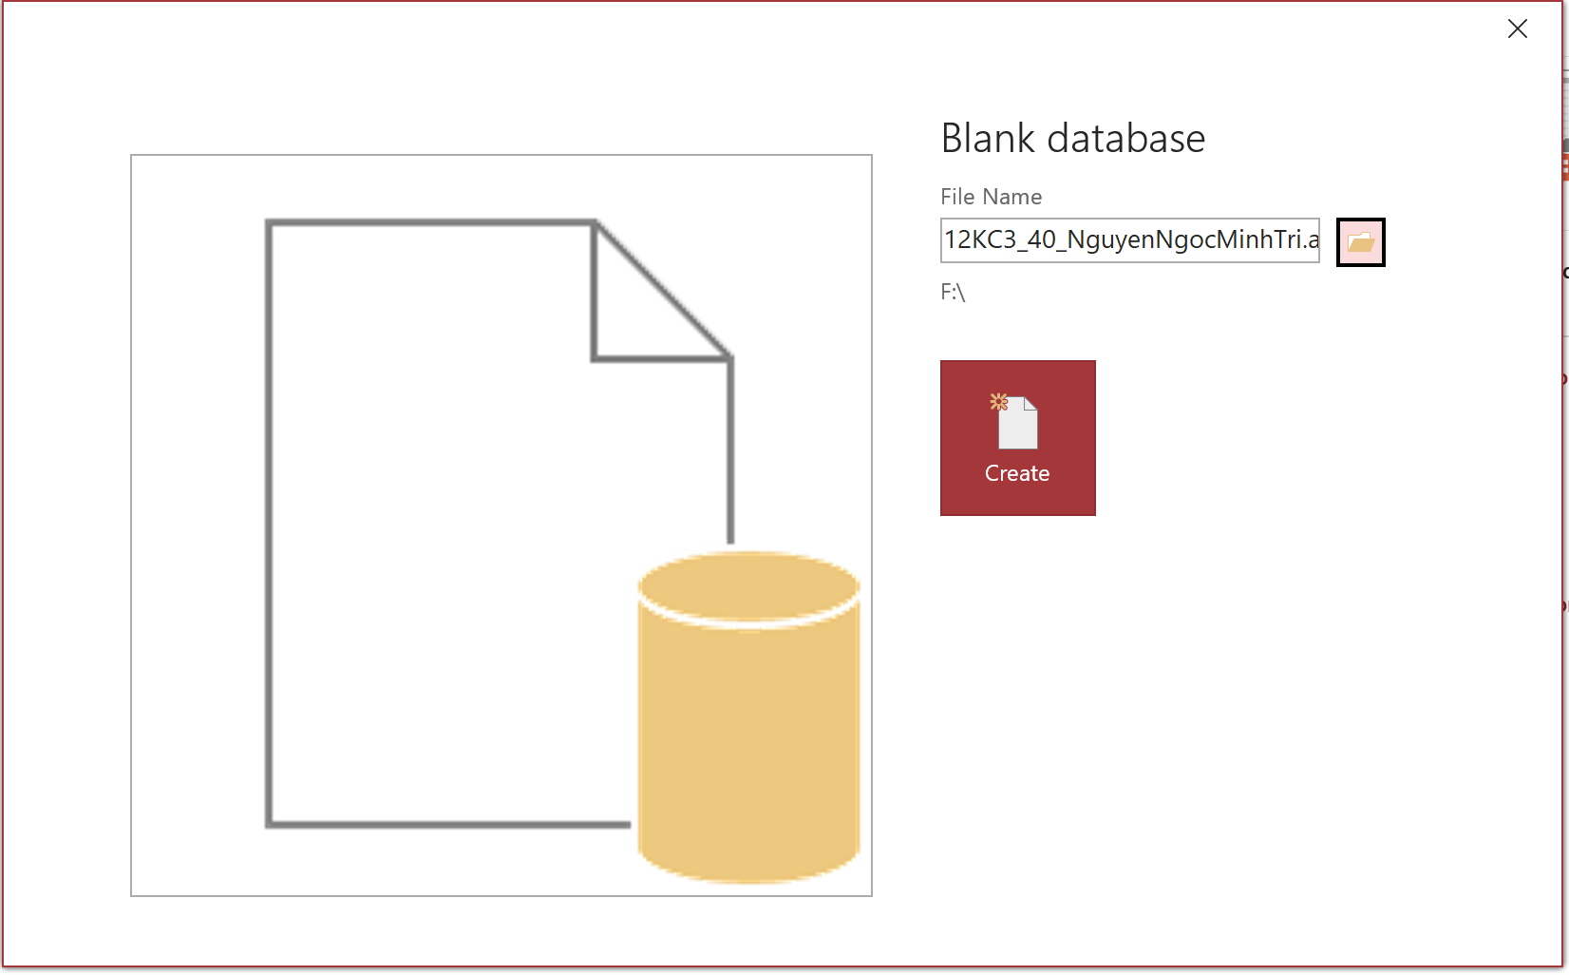

Hình .a.1 Nút "Create"

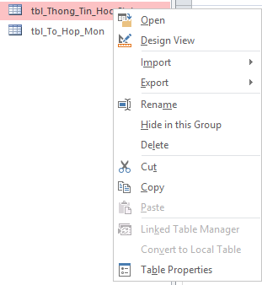**Bước 2: Nhấn chuột phải vào table rồi chọn “Rename”**

* Lỗi không rename được do table đang mở.

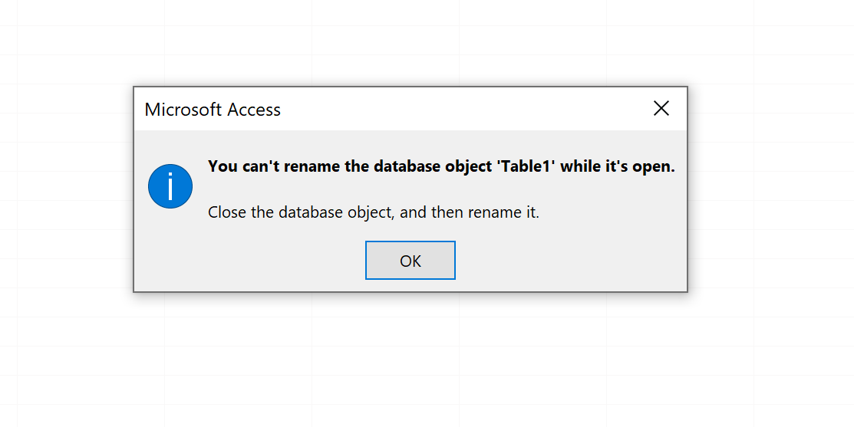

Hình 1.a.2. Lỗi

* Cách sửa lỗi.
* Phải đóng table 1 này rồi mới rename. (Riêng với table 1 thì khi sử dụng cách này sẽ mất luôn table 1).
* Sử dụng Ctrl+S để lưu tên một bảng.
* Đặt tên bảng bắt đầu bằng “tbl_”

VD: tbl_Thong_Tin_Hoc_Sinh.

Lưu ý: Không có khoảng trắng giữa các chữ, viết hoa chữ đầu tiên, không gõ dấu tiếng Việt.

Hình 1.a. 3

* 1. **Thiết kế nội dung bảng.**

**Bước 3: Chọn “Create” ở trên thanh công cụ, sau đó chọn “Table” để tạo table mới, sau đó thực hiện việc đặt tên cho table như trên.**

* Lưu ý: Trong quá trình thực hiện. cần thường xuyên nhấn Ctrl+S để lưu trữ dữ liệu tránh bị mất do cúp điện hay máy hư.

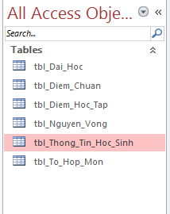

Hình 1.b.1

* Cách thiết kế bảng:
* Click chuột phải lên thanh tiêu đề của bảng (Click chuột phải lên thanh tbl_Thong_Tin_Hoc_Sinh)
* Chọn Design View
* 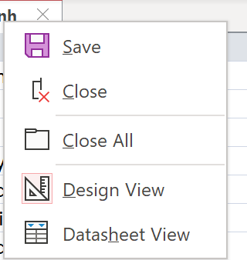Datasheet View



Hình 1.b.2 “Design View”

* 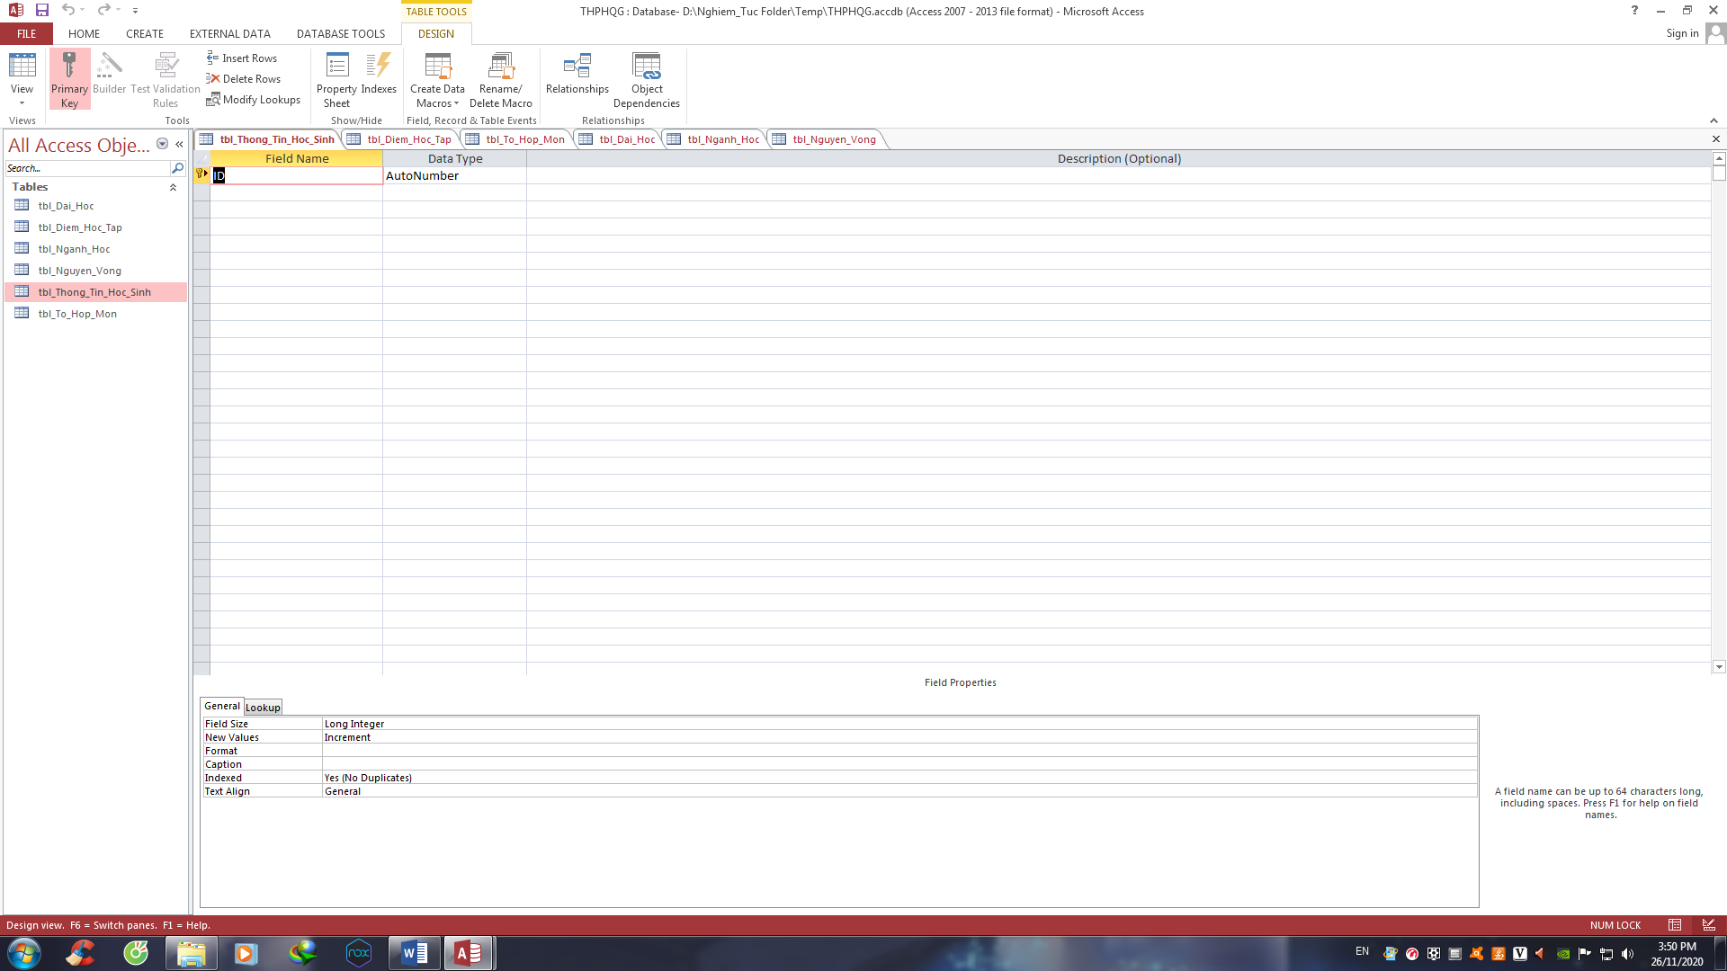Sau đó, ta được bảng như hình sau.

Hình 1.b.3

* **Lưu ý:**
* Dữ liệu gồm 2 loại: *định lượng* và *định tính* (không phải số - vd như tên học sinh, MSHS, số điện thoại, …)
* *Định lượng:*
* Xuất hiện ở dạng số (điểm trung bình, điểm hệ số 1, …).
* Tuy nhiên không phải bất kì số nào cũng là dữ liệu định lượng (MSHS, số điện thoại,…). Để một dữ liệu là dữ liệu định lượng, khi chia cho nhau chúng phải ra một số mang ý nghĩa.
* *Định tính:*
* Xuất hiện ở dạng số (MSHS, số điện thoại,…) hoặc dạng chữ (Họ tên, địa chỉ, …).
* Dữ liệu định tính thường có *Data Type* là *Short Text* hoặc *Long Text*.
* VD: MSHS là định tính nên chọn Text, ở đây chọn *Short Text*.
* Ví dụ: với *tbl_Thong_Tin_Hoc_Sinh*, bảng này cần gồm MSHS, Họ, Tên, Ngày sinh, Email, số điện thoại, địa chỉ nên ta nhập thêm chúng với *Field Name, Data Type,* và *Description*.

*Hình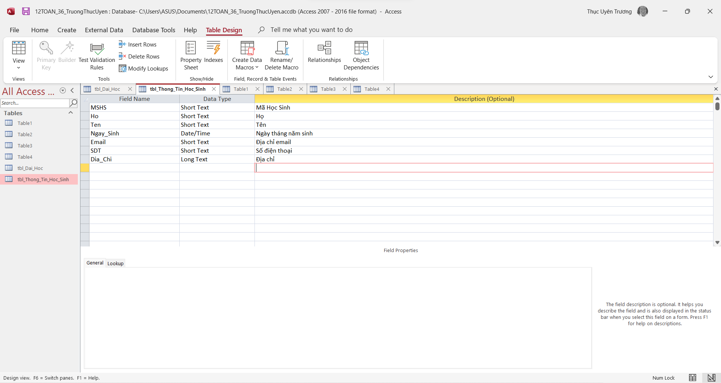 1.b.4*

* *Field Name* và *Data Type* là 2 cột bắt buộc khi nhập dữ liệu. *Description* tùy theo nhu cầu có thể nhập hoặc không.
* Sau khi nhập dữ liệu, nhớ Save.
* Trên thực tế, ta nhập dữ liệu ở bước sau cùng.
* Với điểm số, chọn *Data Type* là *Number*, rồi chọn *Single* cho *Field Size* để nhập được điểm dưới dạng số thập phân.

Tương tự, ta “định nghĩa” các dữ liệu cho các bảng khác.

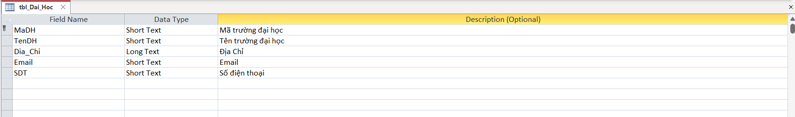

Hình 1.b.5

* **Khóa chính:**
* Khóa chính là để phân biệt 2 dòng dữ liệu với nhau, phân biệt thông tin dòng trên với dòng dưới. **(Dữ liệu ở các cột phải khác nhau)**



Hình 1.b.6

* Một mảng phải có 1 khóa chính.
* **Một bảng chỉ có 1 khóa chính. Khóa chính không được rỗng**.
* Đổi autonumber thành short text (MSHS là số nhỏ nên để ở dạng text, không quá 255 kí tự)
* Khóa chính có thể có nhiều thuộc tính.
* Không được để trống khóa chính
* Lỗi: Khóa chính không được để trống

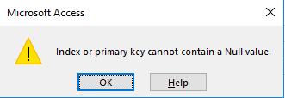

Hình 1.b.7

* Cách xử lý: Bổ sung thông tin ở vị trí khóa chính
* **Làm việc với khóa chính**
* Nhấp chuột phải vào 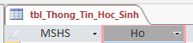 chọn datasheet view
* Nhập thông tin của 4 học sinh:
* **Lỗi trùng dữ liệu**

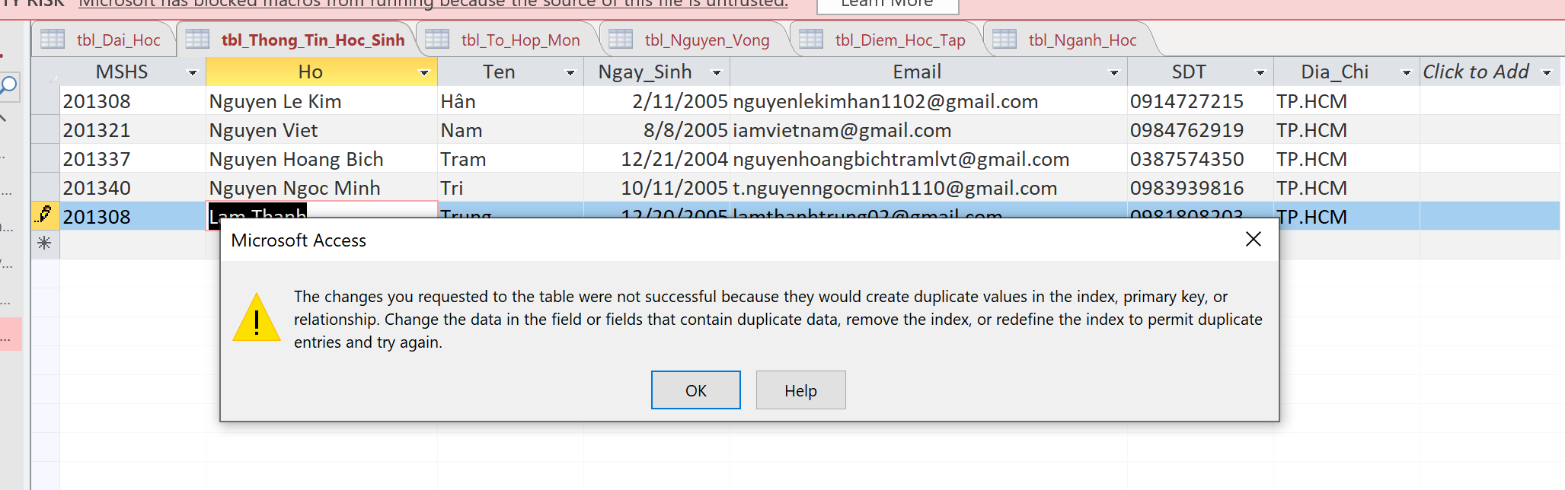

Hình 1.b.8

* Lỗi này là do có 2 ô bị trùng dữ liệu ở cột MSHS.
* Cách sửa: Sửa lại dữ liệu để không bị trùng nữa. Sau khi sửa dữ liệu thì cần nhấn ctrl+s để lưu.
* Tắt khóa chính: Chuyển về design view, bấm chuột phải vô khóa chính, chọn primary key. Nếu tắt thì lúc quay về datasheet view, nhập dữ liệu giống nhau ở cột MSHS sẽ không bị lỗi.

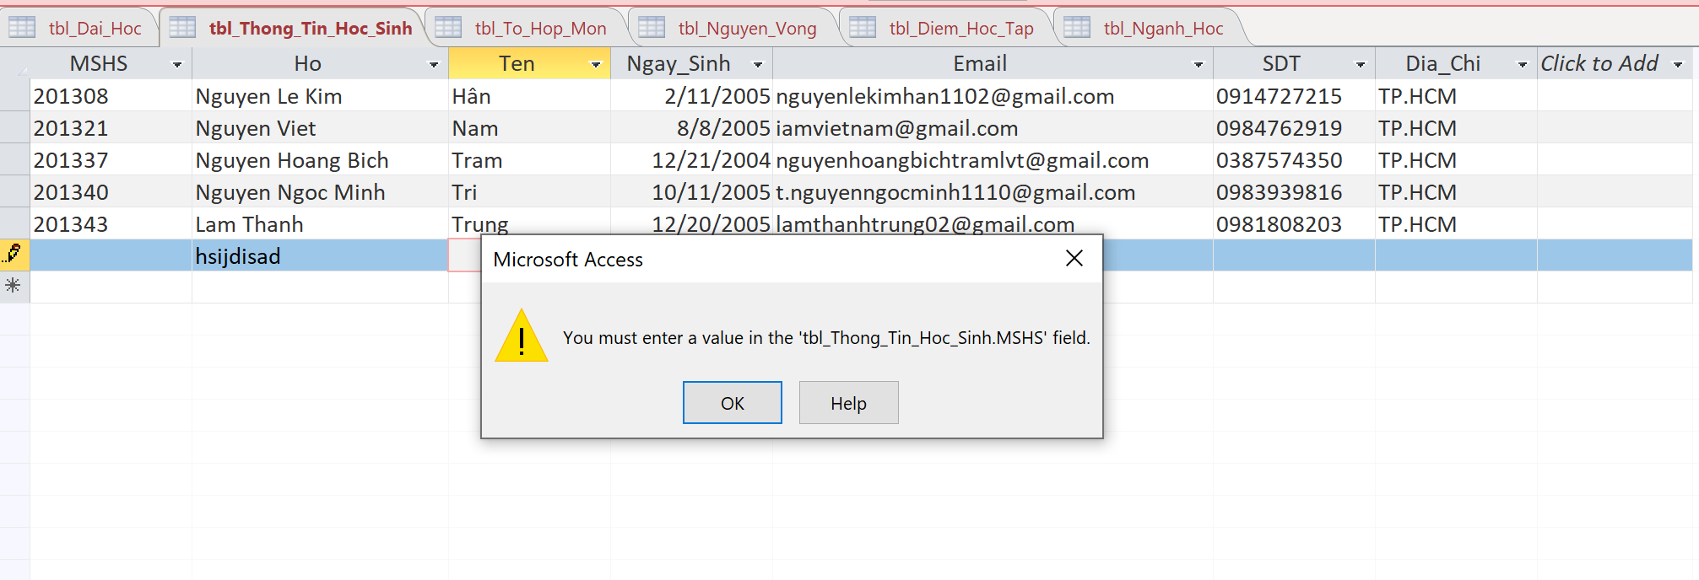

Hình 1.b.9

* Nếu không nhập dữ liệu cho cột MSHS sẽ bị lỗi trên -> Cần nhập dữ liệu bị thiếu vào hoặc xóa dòng đó
* Nếu nhập dữ liệu vô cột MSHS, lưu rồi xóa dữ liệu đó, rồi lưu lần nữa thì sẽ không gặp lỗi dữ liệu trống nữa. Và nếu vào design view rồi vào datasheet view thì cái dòng có ô trống sẽ được đưa lên đầu. Để giải quyết thì cần viết các hàm kiểm tra ô trống.

1. **Tạo relationship.**
   1. **Tạo relationship giữa các bảng.**

* Xác định thứ tự các thông tin (thông tin nào trước, sau). Chỉ tạo mối quan hệ dựa trên khóa chính.
* Cách tạo:
* Chọn Database tools.
* Chọn Relationship.

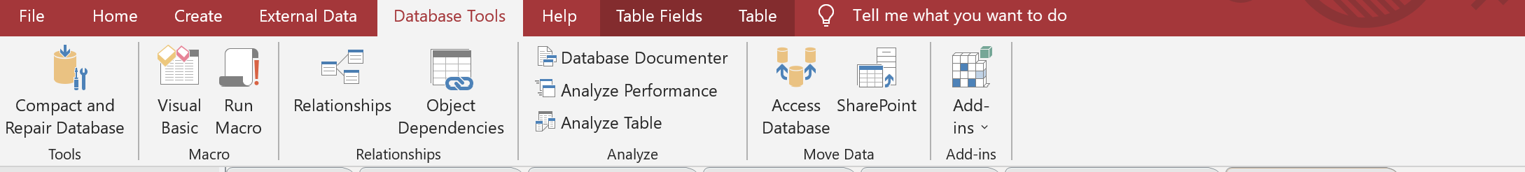

Hình 2.a.1

* Add table
* 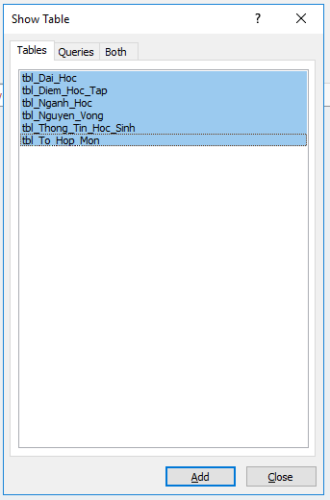**Tạo Relationship giữa tbl_Diem_Hoc_Tap và tbl_Thong_Tin_Hoc_Sinh**

Hình 2.a.2

* + Kéo MSHS ở ô tbl_Thong_Tin_Hoc_Sinh rồi thả vào MSHS ở tbl_Diem_Hoc_Tap. (Để ý thứ tự của table- related table).

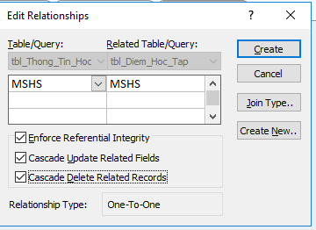

Hình 2.a.3

* Ý nghĩa các box:
* Enforce Referential Integrity: ràng buộc dữ liệu – kiểm tra sự trùng khớp.
* Cascade Update Related Fields: khi thay đổi dữ liệu thì các mối quan hệ sẽ thay đổi tương ứng.
* Cascade Delete Related Records: khi xóa dữ liệu thì mối quan hệ sẽ xóa tương ứng.
* Tick hết 3 ô rồi ấn create, lúc này sẽ gặp lỗi:

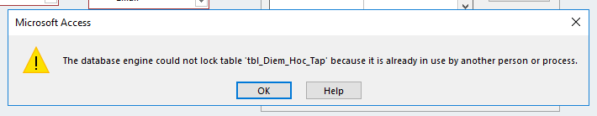

Hình 2.a.4

* + Lỗi này là do cả hai table đều đang mở nên không thể thao tác được.
  + Cách sửa: Đóng cả hai bảng tbl_Diem_Hoc_Tap và tbl_Thong_Tin_Hoc_Sinh.
* **Ý nghĩa tạo Relationship giữa điểm học tập và thông tin học sinh.**
* Khi tạo mối quan hệ giữa bảng **điểm học tập** và **thông tin học sinh** như trên, ta muốn Access kiểm tra khi nhập một dòng dữ liệu mới trong **bảng điểm học tập** thì kiểm tra MSHS trong **bảng điểm học tập** đã có ở trong **bảng thông tin học sinh** hay chưa và báo lỗi vi phạm ràng buộc nếu chưa.
* Có thể xuất hiện lỗi ràng buộc mối quan hệ, là do dữ liệu MSHS ở tbl_Diem_Hoc_Tap không tồn tại trong tbl_Thong_Tin_Hoc_Sinh.

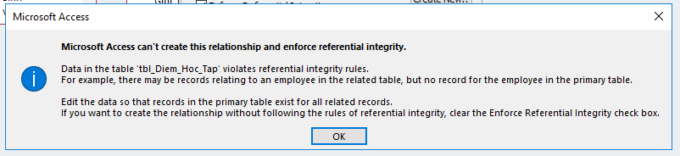

Hình 2.a.5

* Cách sửa: sửa dữ liệu MSHS ở tbl_ Diem_Hoc_Tap phù hợp với tbl_Thong_Tin_Hoc_Sinh.
* Khi tiếp tục thao tác với bảng, có thể xuất hiện lỗi sau:

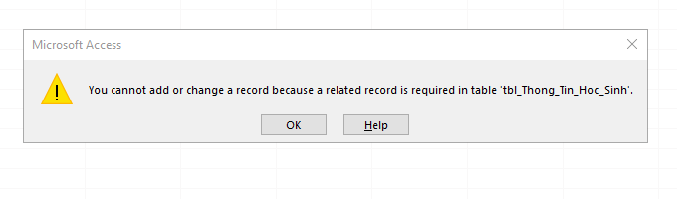

Hình 2.a.6

* Nguyên nhân xuất hiện: Thông tin MSHS mới được nhập vào bảng **điểm học tập** không tồn tại trong bảng **thông tin học sinh.**

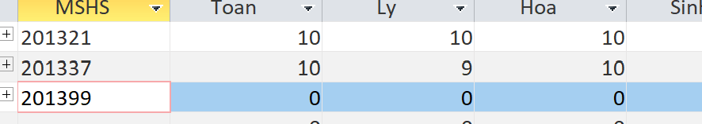

Hình 2.a.7

* Không tồn tại dữ liệu’ 201399’ trong tbl_ Thong_Tin_Hoc_Sinh nên xuất hiện lỗi.
* Cách khắc phục:

+ Cách 1: Cung cấp thông tin MSHS mới vào bảng **thông tin học sinh.**

+ Cách 2: Xóa thông tin MSHS đã thêm vào bảng **điểm học tập.**

* **Ý nghĩa tạo relationship**
* Tạo relationship là để Access kiểm tra rằng khi nhập một dòng dữ liệu mới trong Điểm học tập thì MSHS đã có ở trong bảng Thông tin học sinh chưa. Nếu có rồi thì không có lỗi, nếu chưa có thì sẽ gặp lỗi vi phạm ràng buộc:

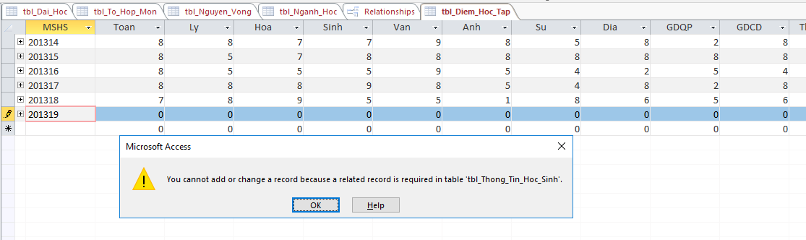

Hình 2.b.8

* Lỗi này là lỗi không thể thêm dữ liệu mới trong table do MSHS không tồn tại ở tbl_Thong_Tin_Hoc_Sinh.
* Cách khắc phục: Xóa dòng vừa tạo hoặc thêm dữ liệu mới trong tbl_Thong_Tin_Hoc_Sinh.
  1. **Tạo relationship hoàn chỉnh**

**Bước 1:** Sửa bảng tbl_Nganh_hoc thành như hình

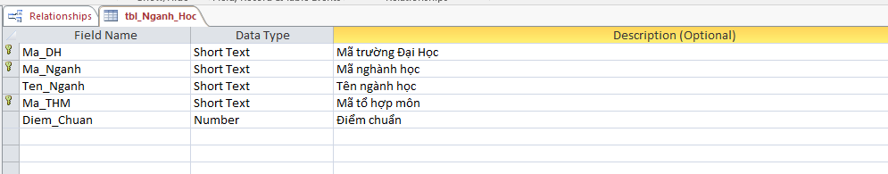

Hình 2.b.1

**Bước 2:** Tạo relationship

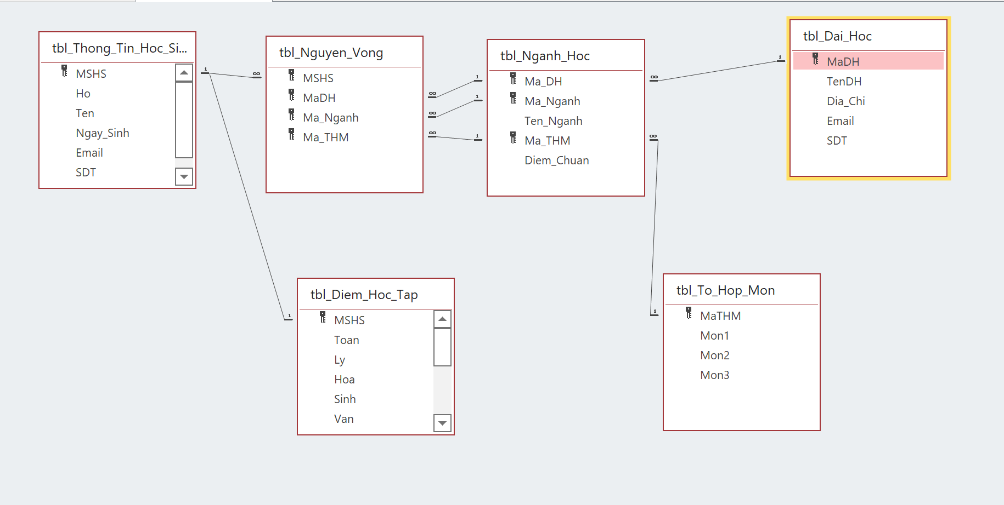

Hình 2.b.2

* Cần tạo các relationship như hình trên.

1. 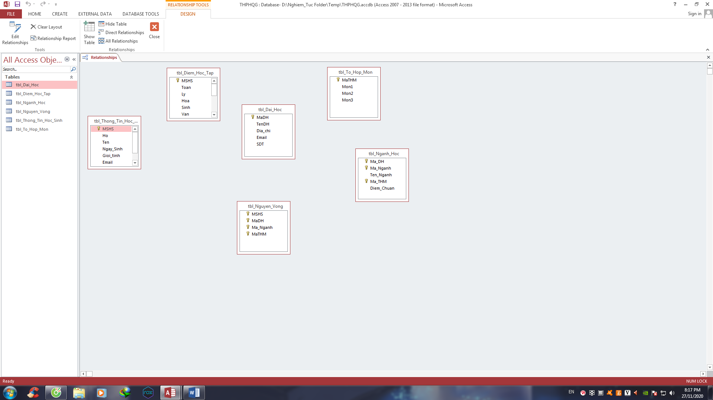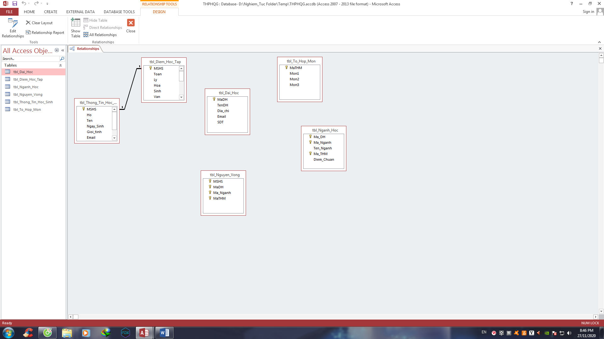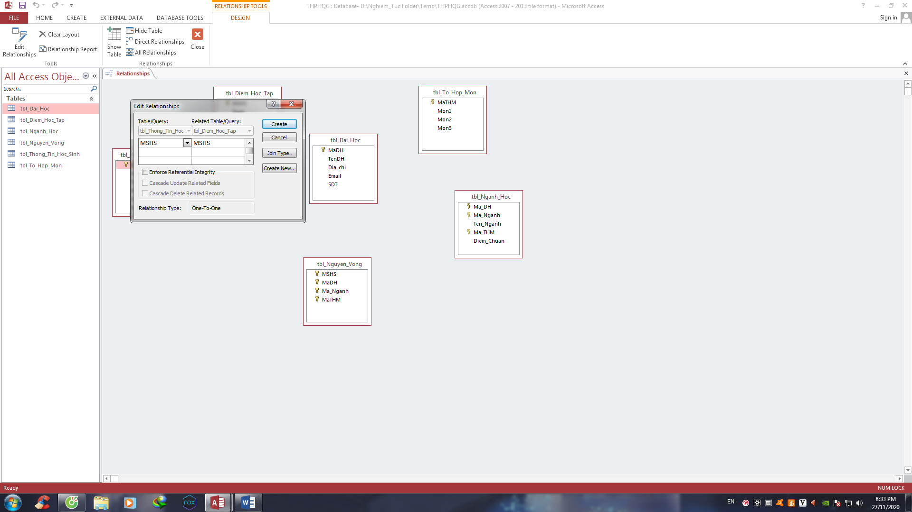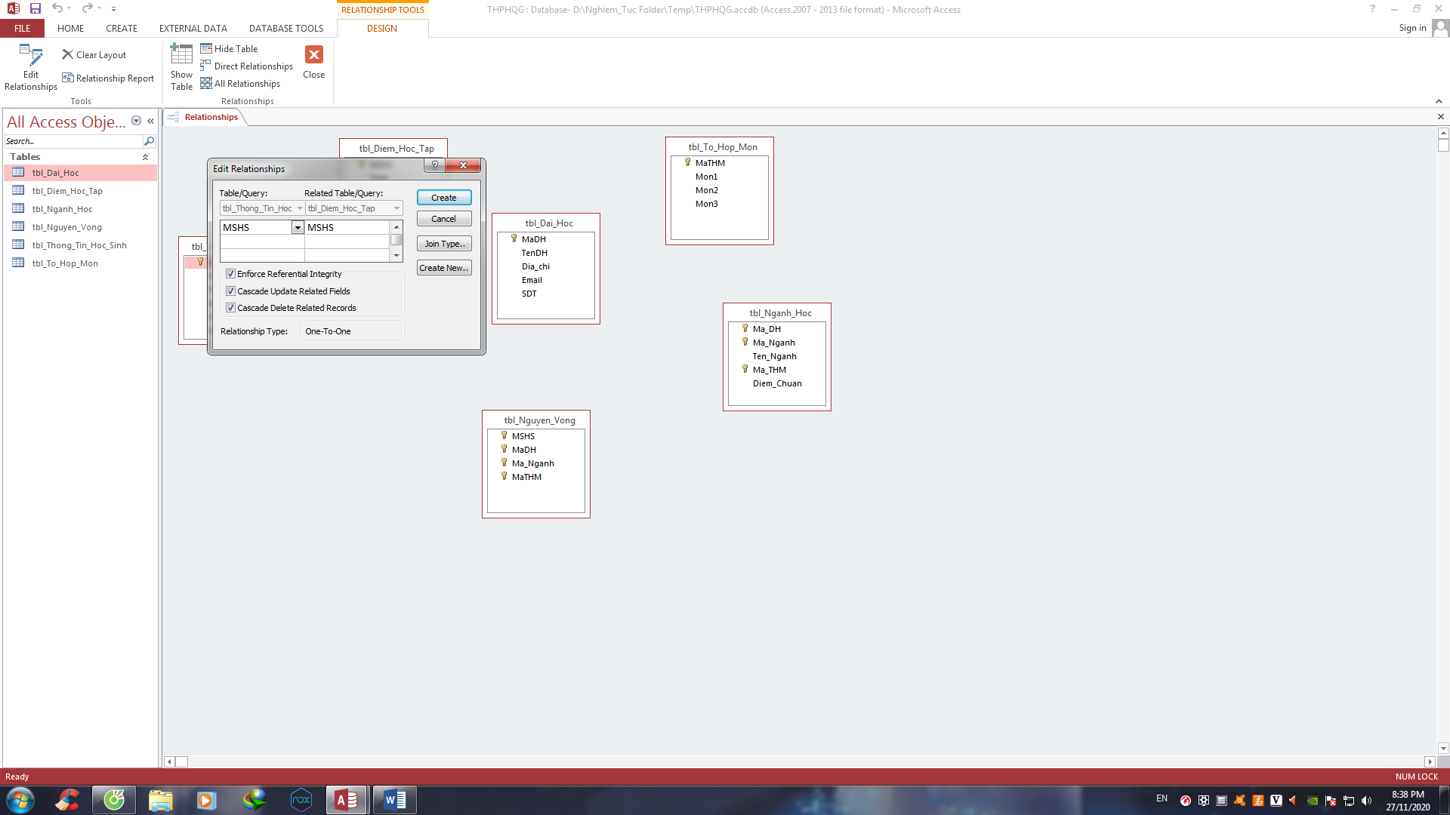Liên kết “MSHS” của tbl_Diem_Hoc_Tap với “MSHS” của tbl_Thong_Tin_Hoc_Sinh:  
   Nhấp giữ “MSHS” của tbl_Thong_Tin_Hoc_Sinh rồi kéo qua “MSHS” của tbl_Diem_Hoc_Tap

Một hộp thoại “Edit Relationships” sẽ hiện lên

Ta chọn hết cả 3 ô trống, điều này sẽ làm việc tham chiếu dữ liệu giữa các bảng là chính xác tuyệt đối, và khi ta thay đổi dữ liệu ở một bảng gốc, thì lập tức dữ liệu tương ứng ở các bảng khác nhận dữ liệu từ bảng gốc cũng sẽ được cập nhật.  
  
  
Sau khi chọn đánh dấu, ta nhấp vào create để tạo mối quan hệ.  
  
  
  
  
  
  
Ta được một đường nối giữa hai field như hình bên

1. 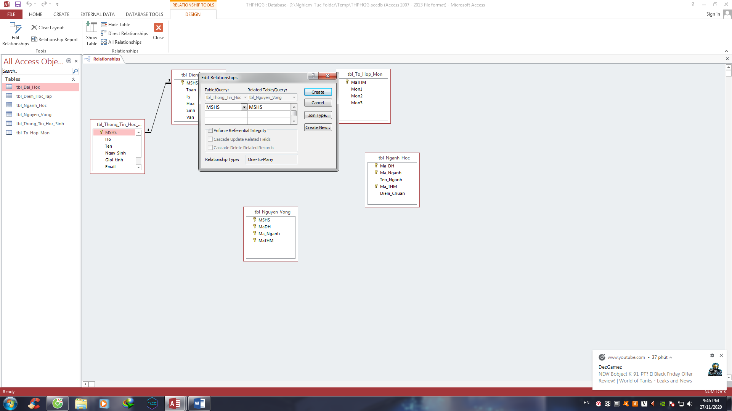Liên kết “MSHS” của tbl_Nguyen_Vong với “MSHS” của tbl_Thong_Tin_Hoc_Sinh:  
   Nhấp giữ, kéo MSHS của tbl_Thong_Tin_Hoc_Sinh rồi thả vào MSHS của tbl_Nguyen_Vong

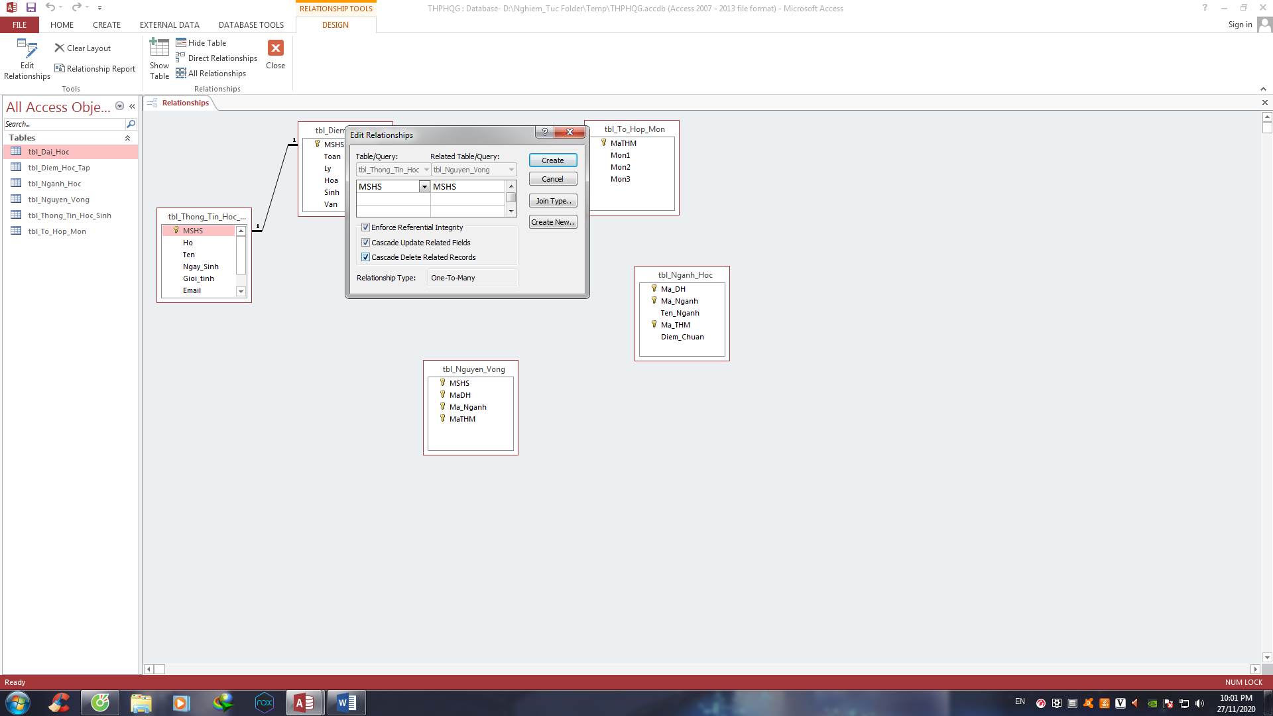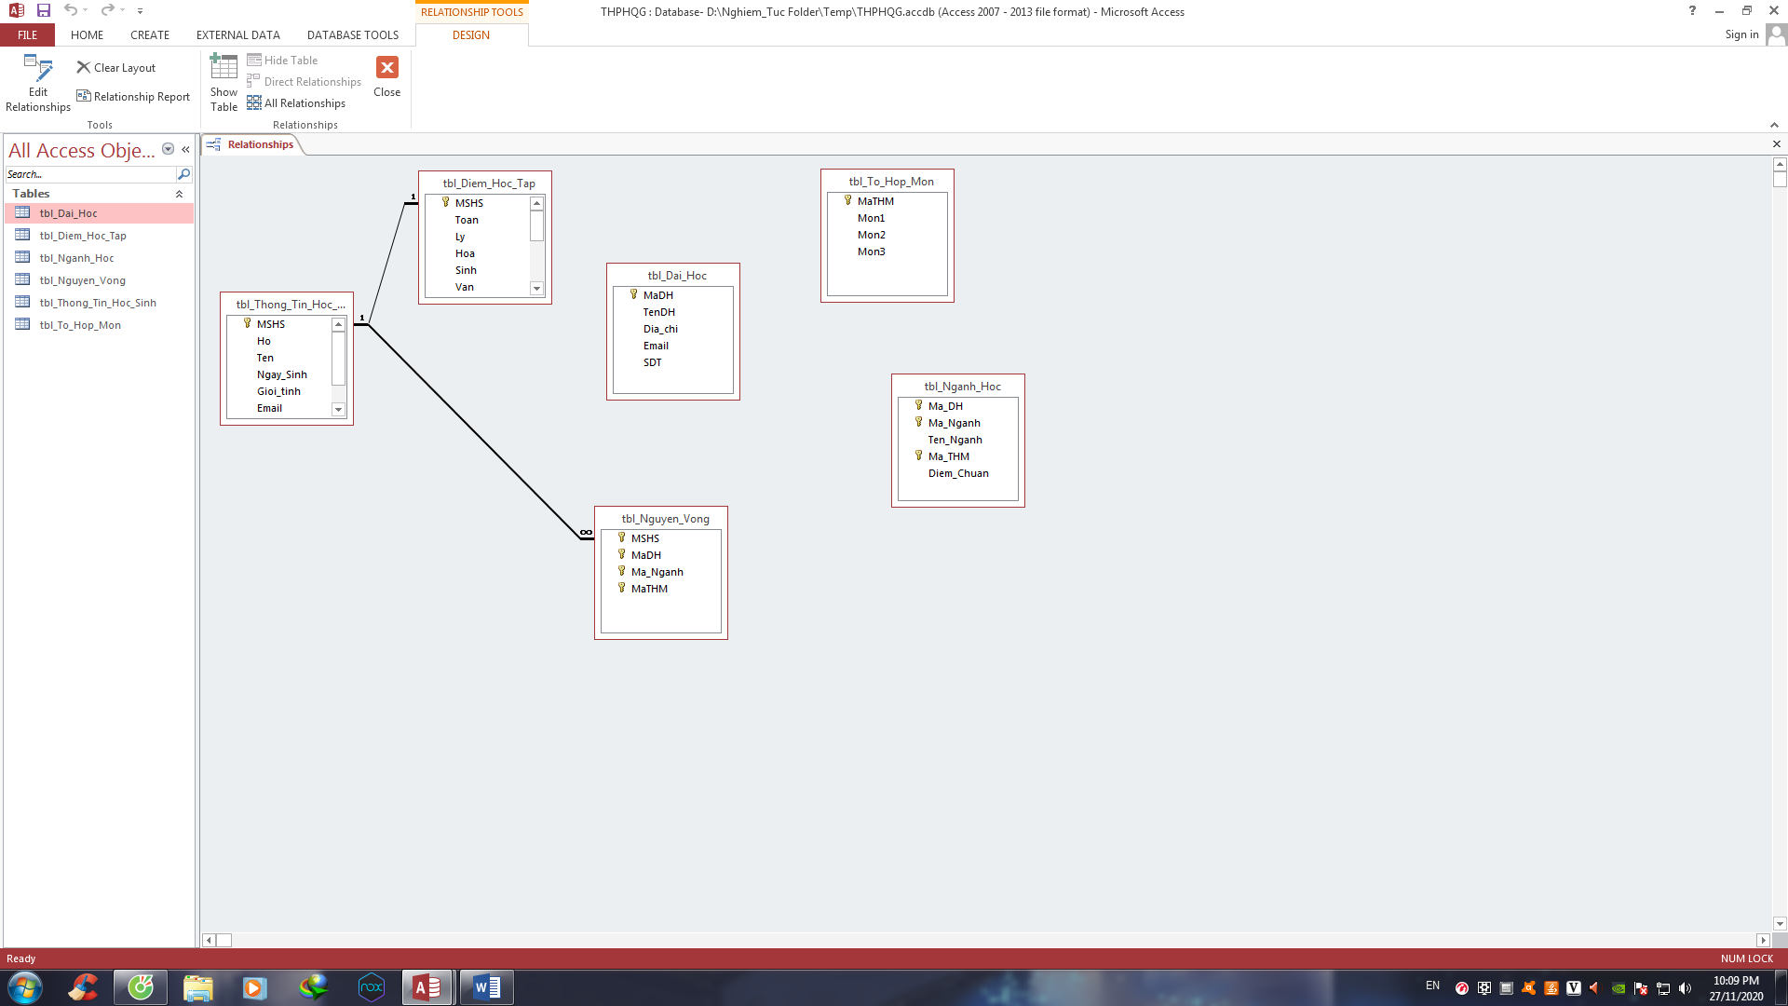

Đánh dấu 3 ô ở phía nửa dưới hộp thoại hiện lên

Sau đó chọn “Create”

Kết quả được thêm một đường màu đen nối hai field MSHS

1. 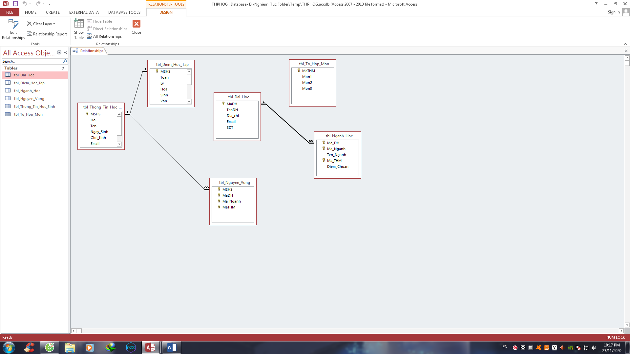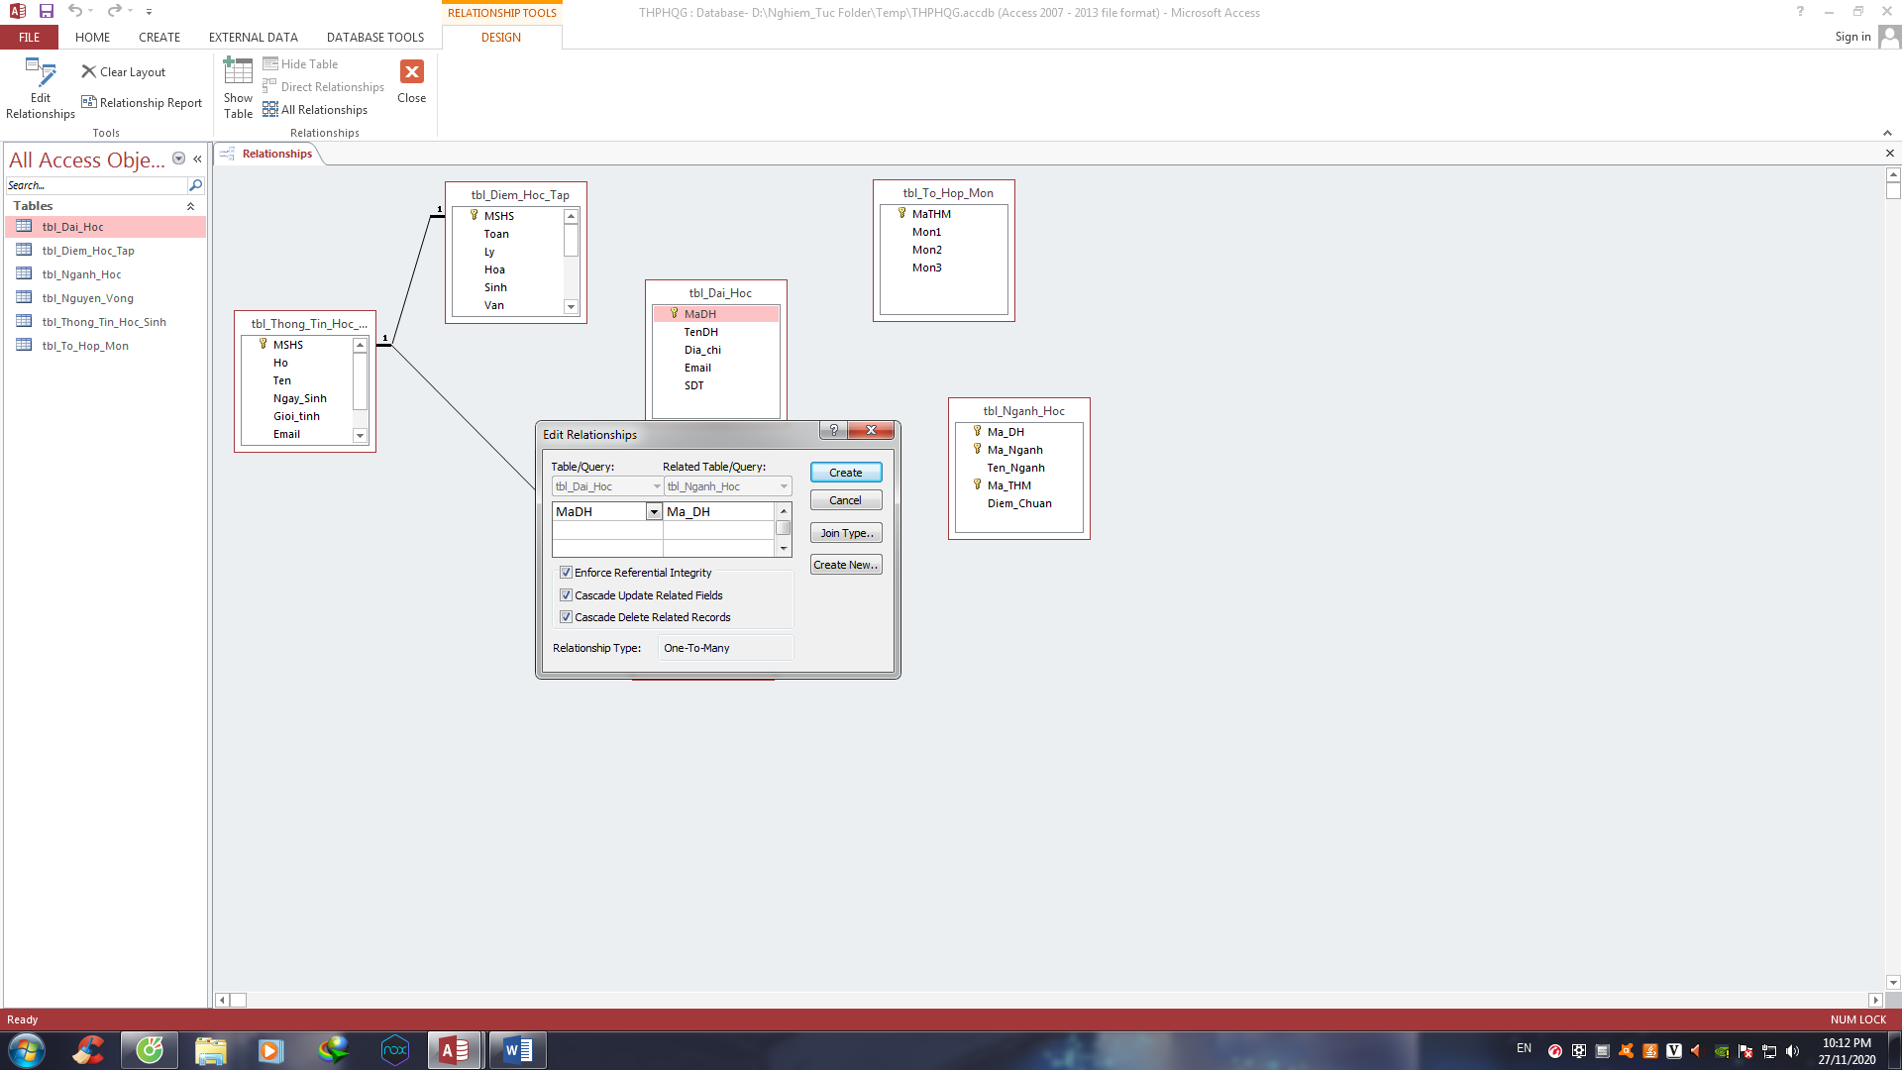Liên kết “Ma_DH” của tbl_Nganh_Hoc với “MaDH” của tbl_Dai_Hoc  
     
   Nhấp kéo MaDH của tbl_Dai_Hoc rồi thả vào Ma_DH của tbl_Nganh_Hoc.  
     
   Đánh dấu vào 3 ô phía nửa dưới

Kết quả được một đường màu đen nối hai field

1. 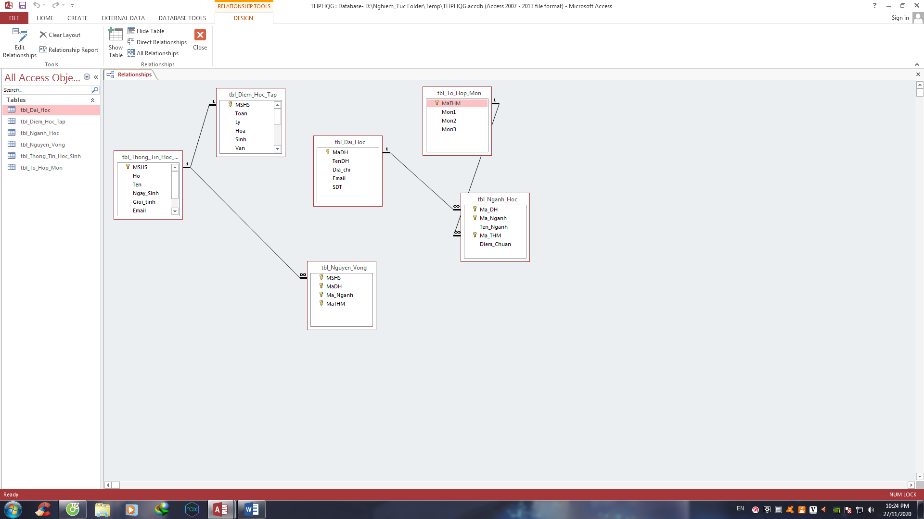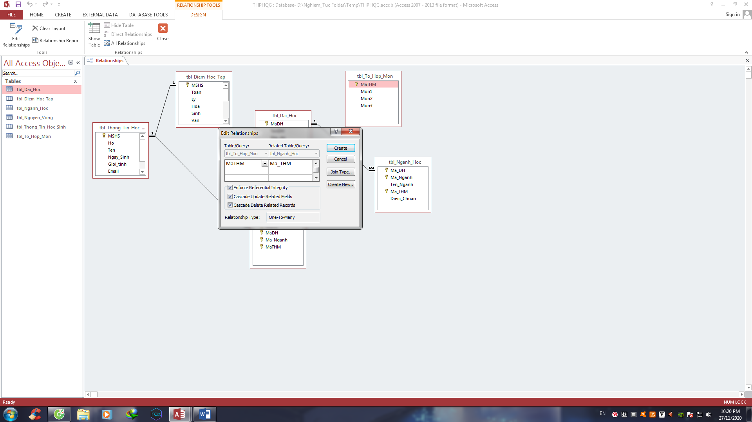Liên kết “Ma_THM” từ tbl_Nganh_Hoc với “MaTHM” của tbl_To_Hop_Mon  
     
   Thực hiện các bước kéo thả, đánh dấu,… như ở phần trước

Ta được một đường nối mới như hình

1. 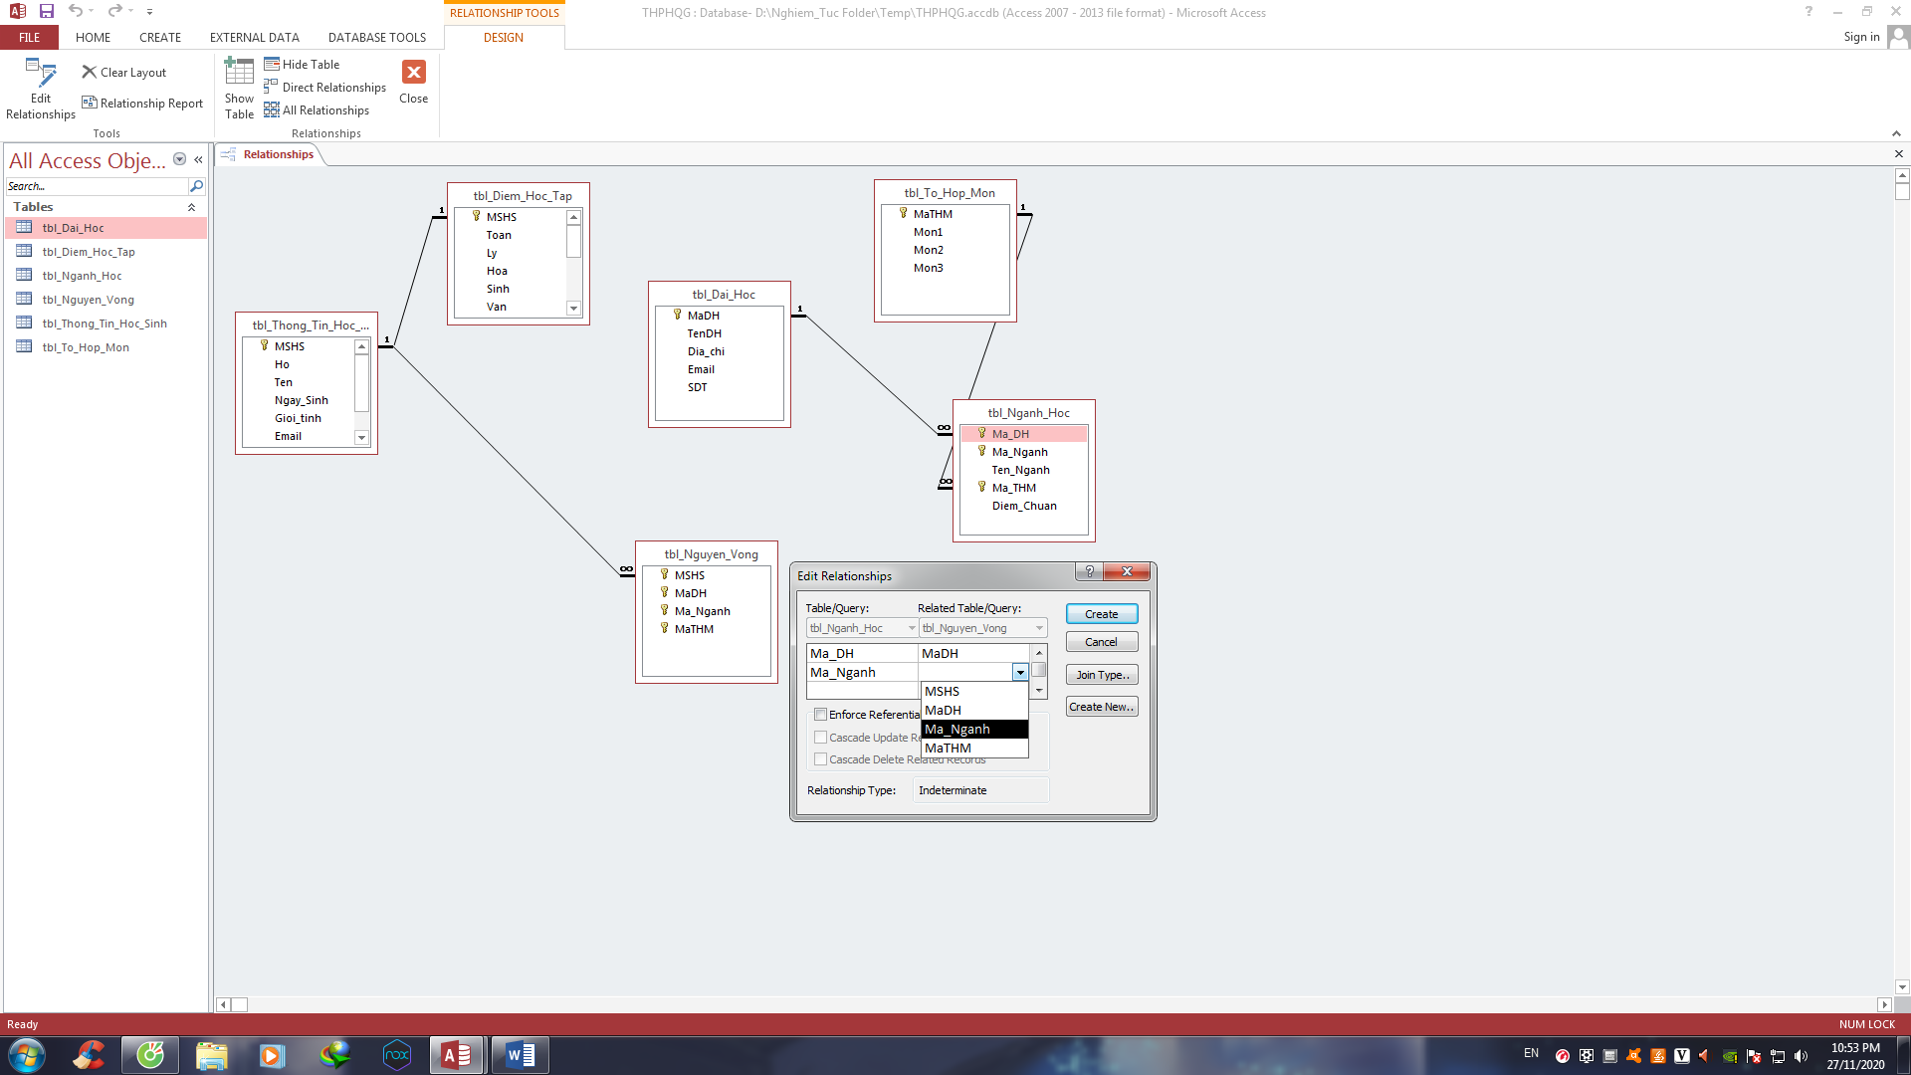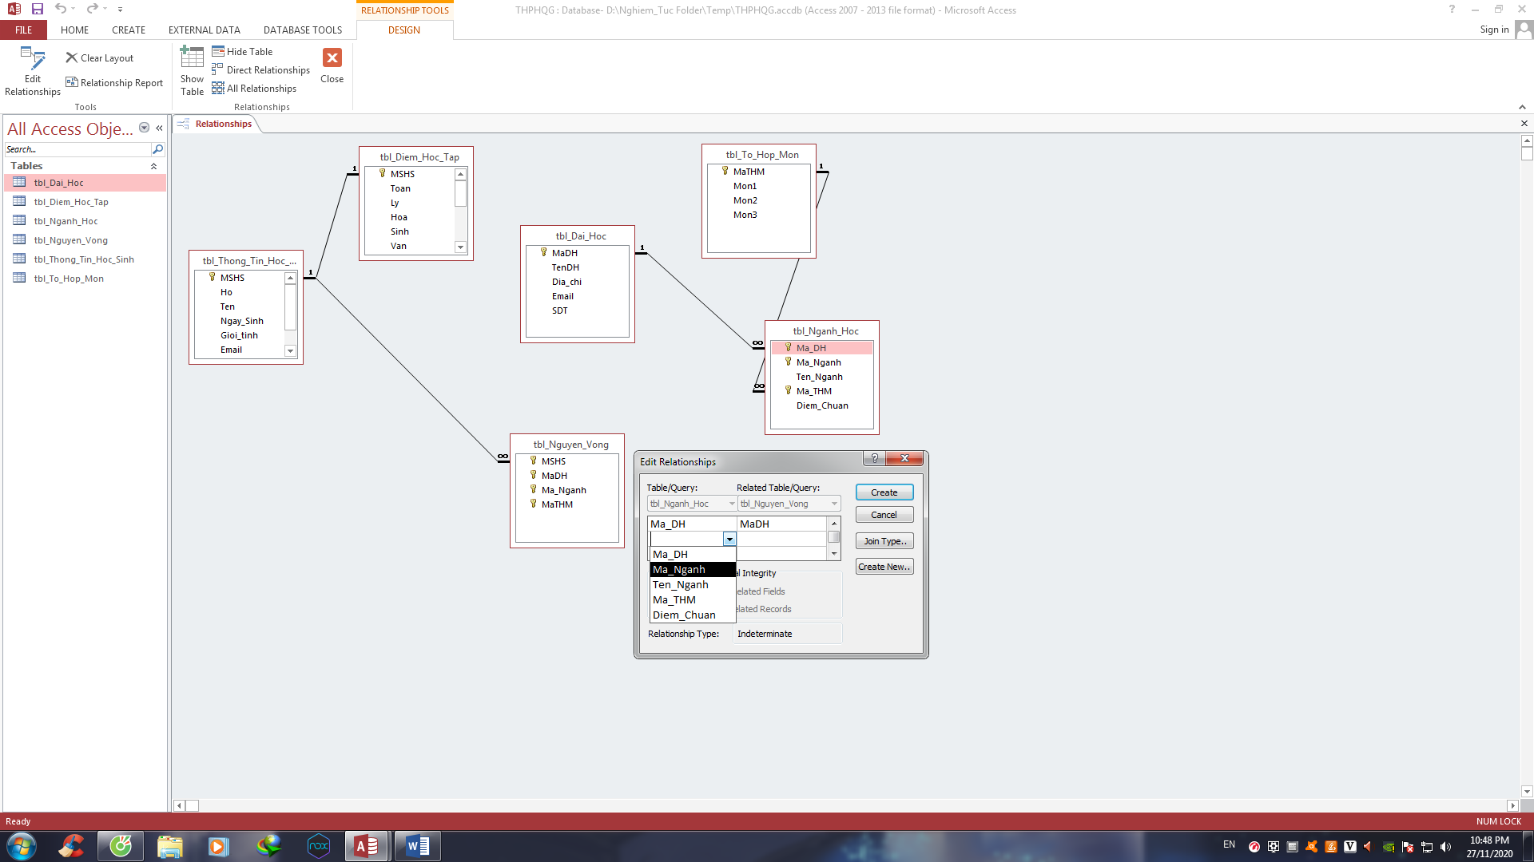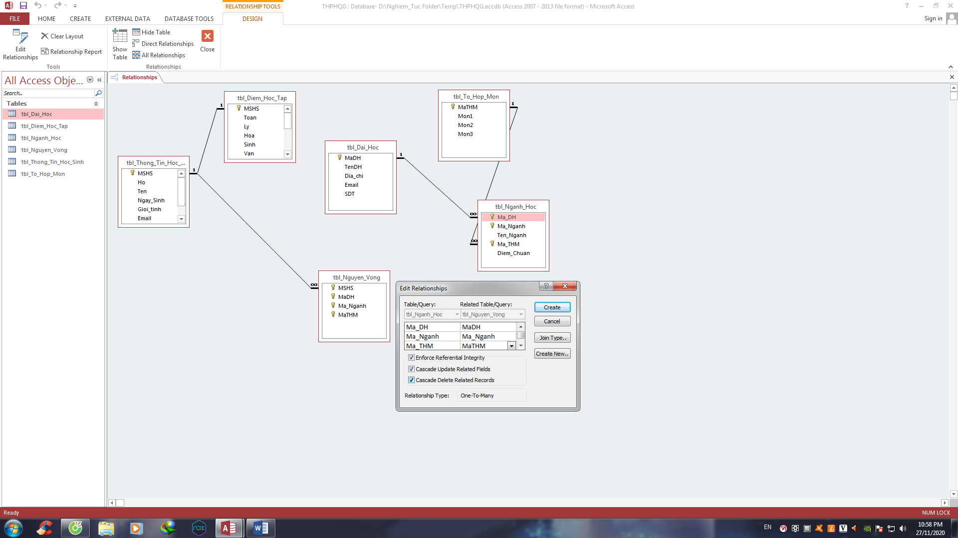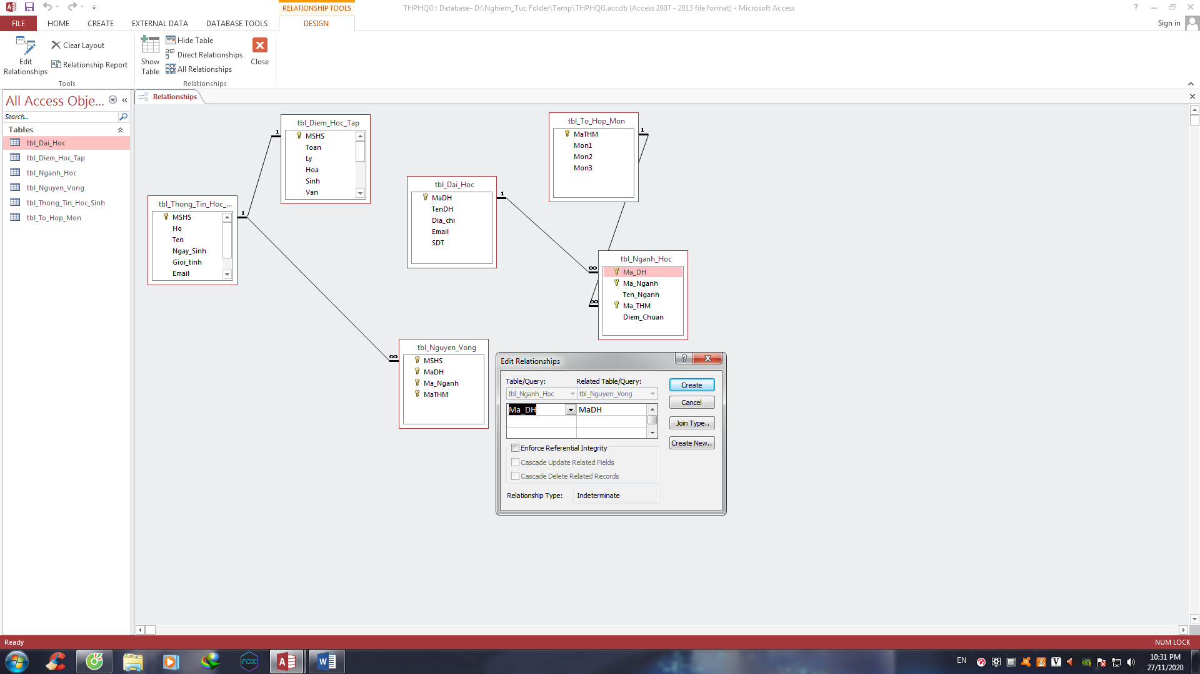Liên kết “MaDH”, “Ma_Nganh” và “MaTHM” của tbl_Nguyen_Vong với các field tương ứng của tbl_Nganh_Hoc  
     
   Nhấp giữ Ma_DH của tbl_Nganh_Hoc và kéo qua bên MaDH của tbl_Nguyen_Vong  
     
   Ở đây ta không đánh dấu chọn 3 ô ở dưới ngay mà ta nhấp chuột vào chỗ đánh dấu đỏ ở hình đầu tiên  
     
   Sau đó ta chọn thêm Ma_Nganh  
     
   Rồi nhấp chuột và ô trống kế bên, chỗ được đánh dấu đỏ ở hình thứ hai  
     
     
   Ở đây ta chọn Ma_Nganh. Như vậy, ta có thể tạo nhiều relationship giữa nhiều cặp field ở hai bảng khác nhau

Lặp lại bước trên cho cặp field MaTHM  
  
Sau đó chọn 3 ô ở nửa dưới hộp thoại và chọn “Create”

Relationship giữa các bảng sẽ như sau.



Hình 1.d.3

1. **Thu thập dữ liệu cho file Access.**
   1. **Nhập dữ liệu cho tbl_To_Hop_Mon.**

**Bước 1:** Lấy dữ liệu từ web [tuyen-sinh-247.](https://thi.tuyensinh247.com/cac-khoi-thi-xet-tuyen-dai-hoc-cao-dang-2020-c24a34259.html)

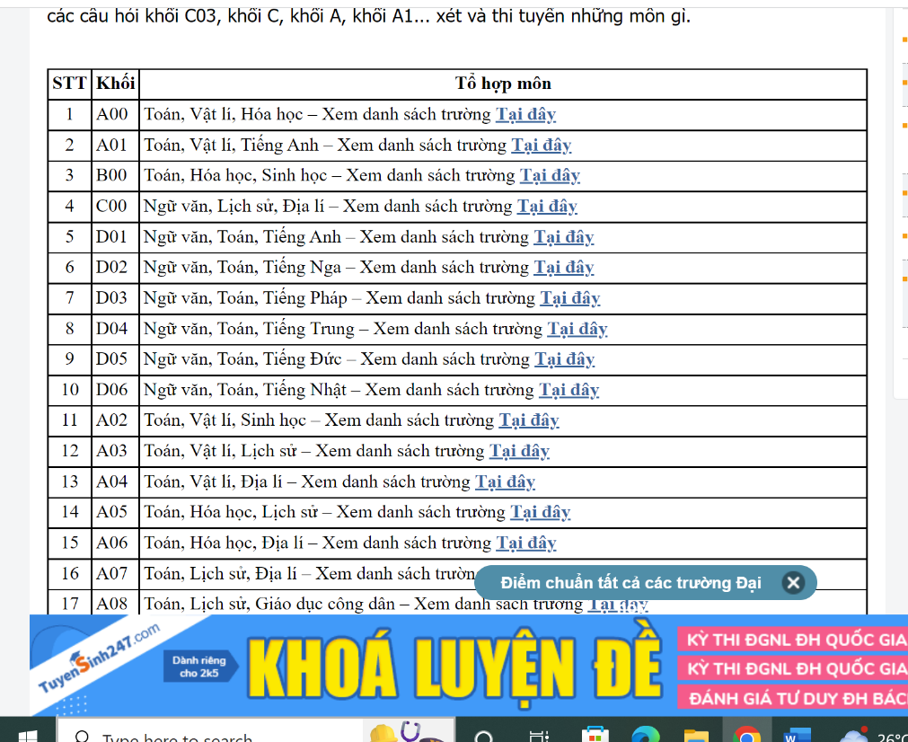

Hình 3.a.1

* Copy (ctrl+c) toàn bộ bảng thông tin vào file word để tiếp tục thao tác.

**Bước 2**: Xử lý dữ liệu trên word.

* Xóa cột STT.

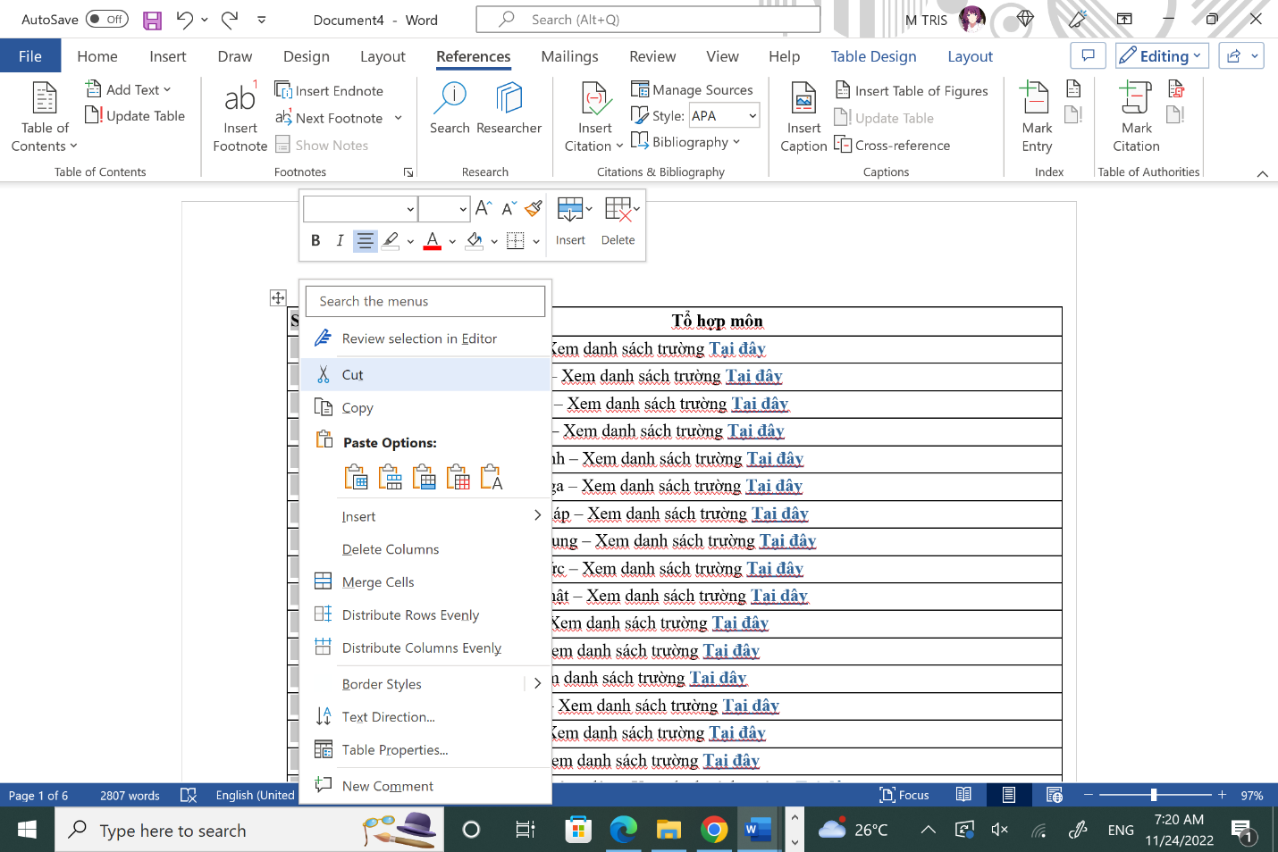

Hình 3.a.2

* Ấn vào mục *Layout*, chọn *Convert to text*

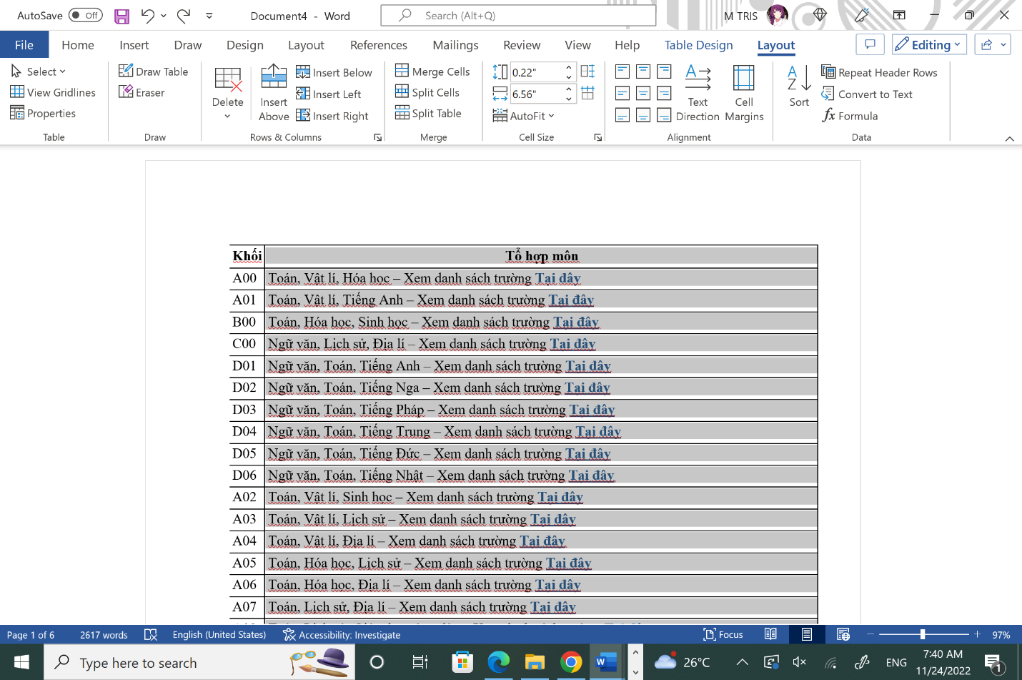

Hình 2.a.3

* Chọn *Other* và ghi “-“ để xóa cột.

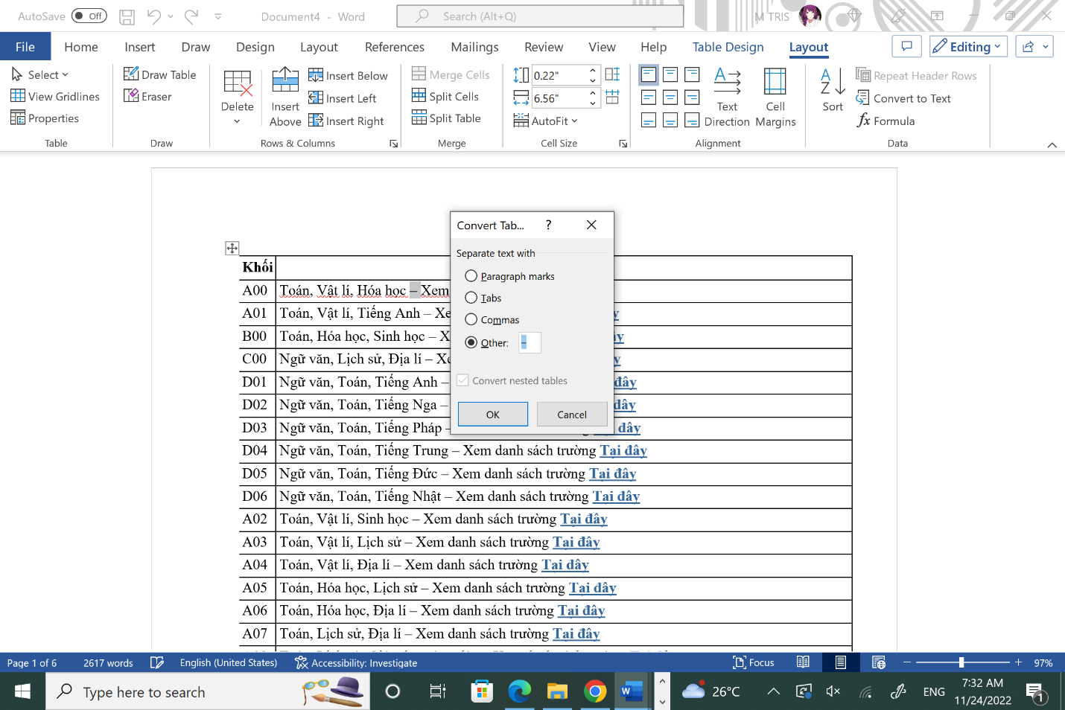

Hình 3.a.4

* 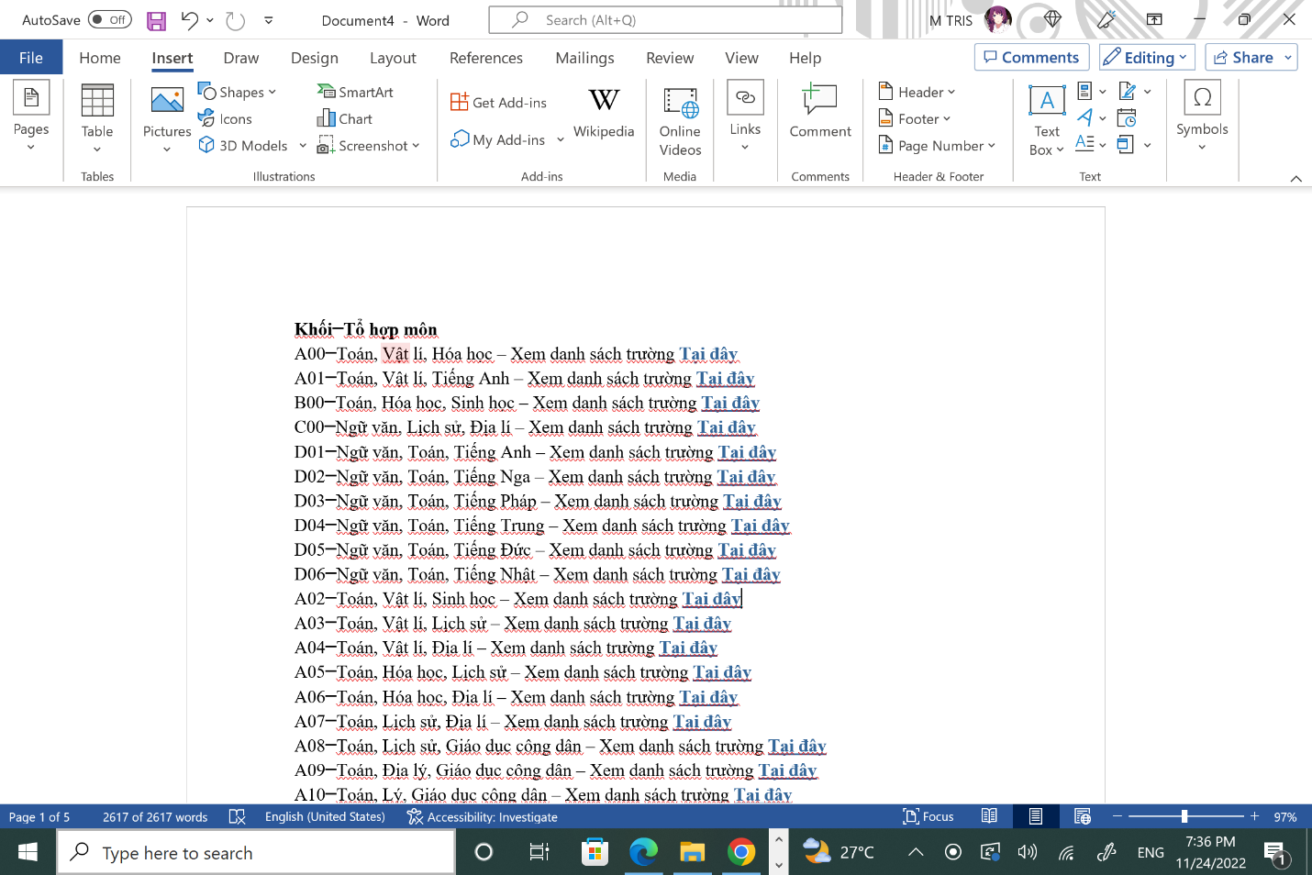Sau khi xóa sẽ được như hình.

Hình 3.a.5

* Để xóa phần “Xem danh sách trường Tại đây”, ta tách dữ liệu thành ba cột theo dấu “- “(Ctrl+A 🡪Insert 🡪Table 🡪Convert text to table).

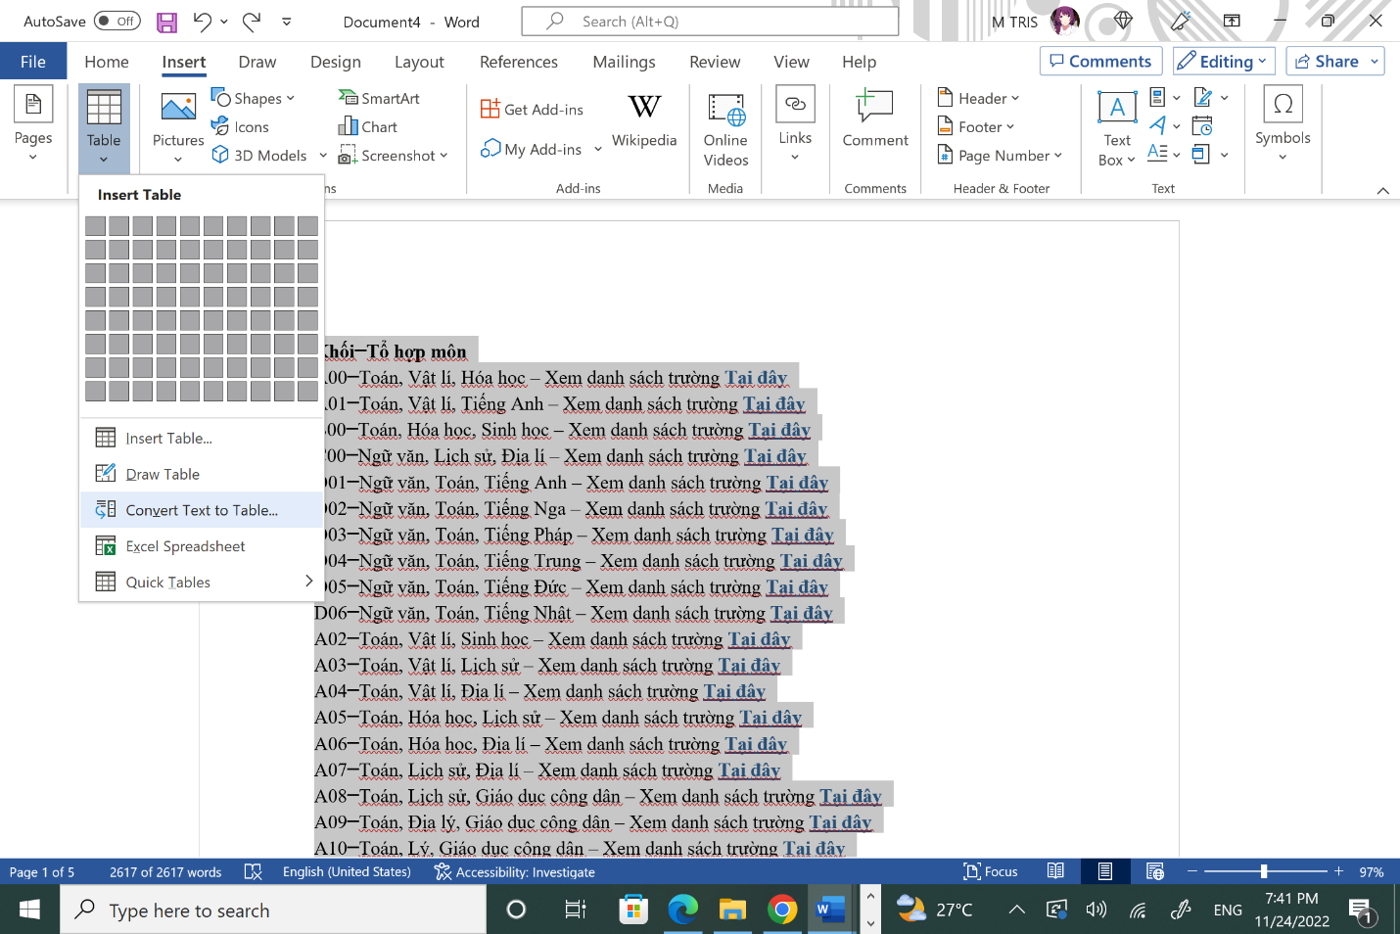

Hình 3.a.6

* Sau khi chuyển đổi dữ liệu sẽ được bảng như sau.

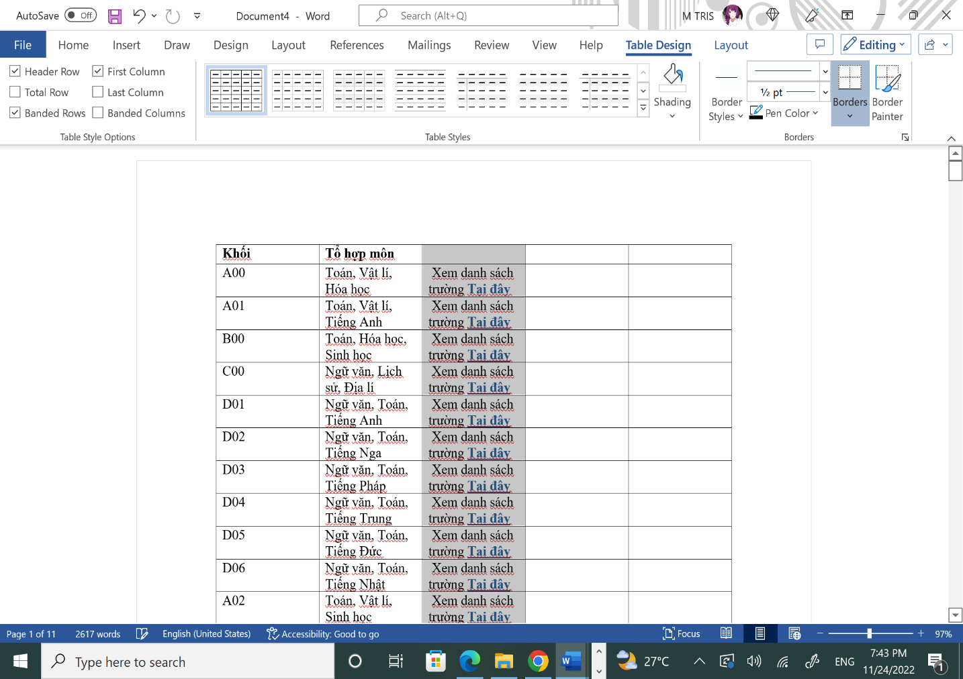

Hình 3.a.7

* Xóa ba cột từ phải qua bằng cách ấn chuột phải chọn *Delete Columns.*

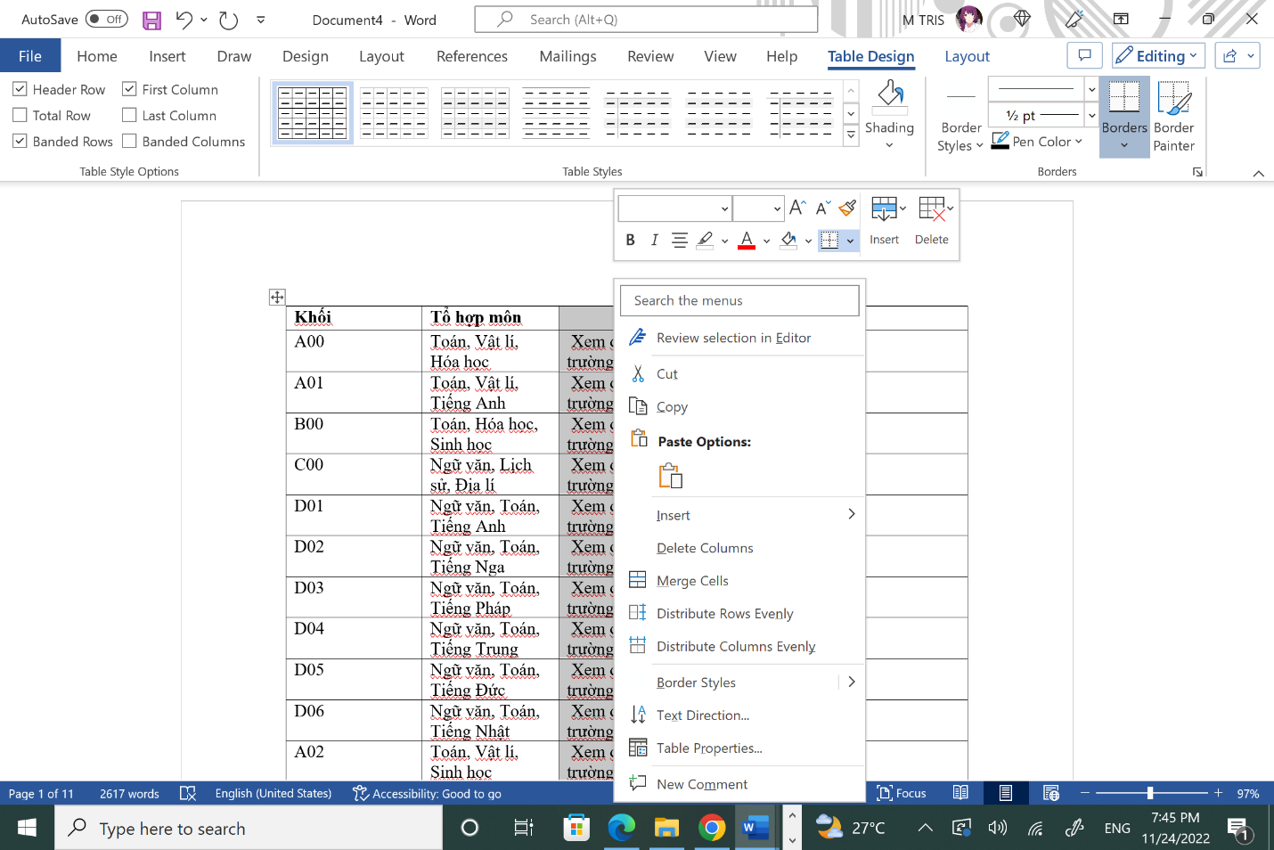

Hình 3.a.8

* Lặp lại bước *Convert to text* theo dấu “,” sẽ được kết quả như sau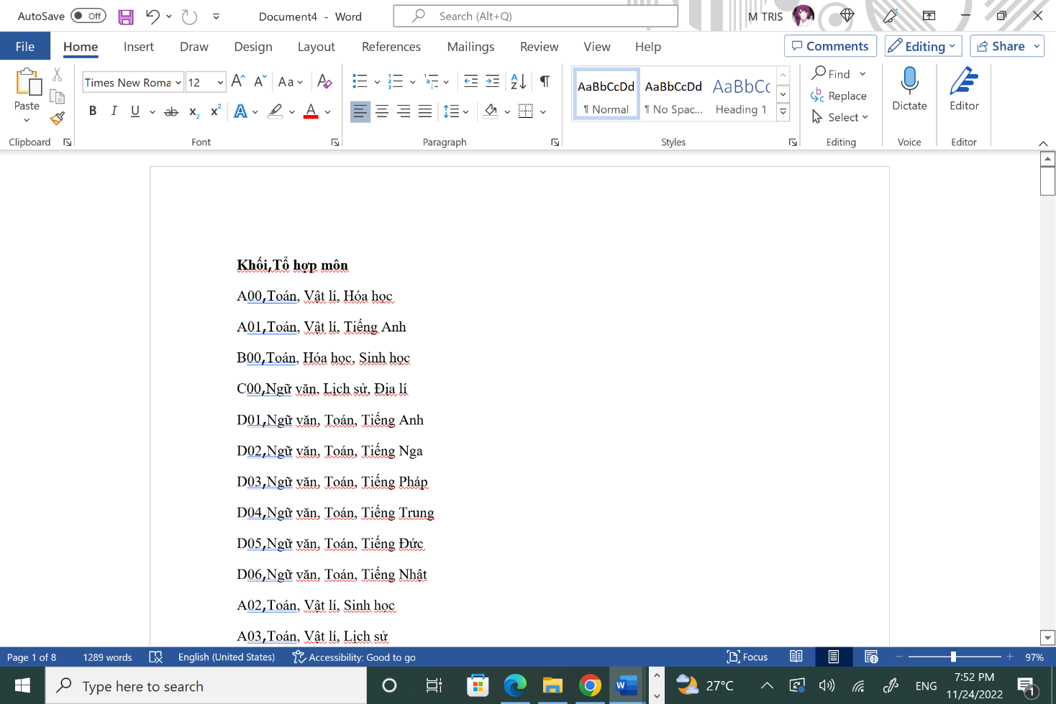

Hình 3.a.9

* 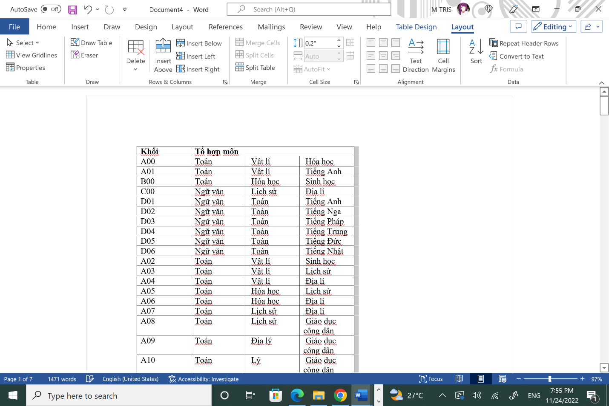Tiếp tục ctrl + a và *Convert text to table* theo dấu “,” để tách các môn học.

Hình 3.a.10

**Bước 3**: Thao tác trên excel.

* Copy dữ liệu trên file word vừa làm vào một file excel trống.

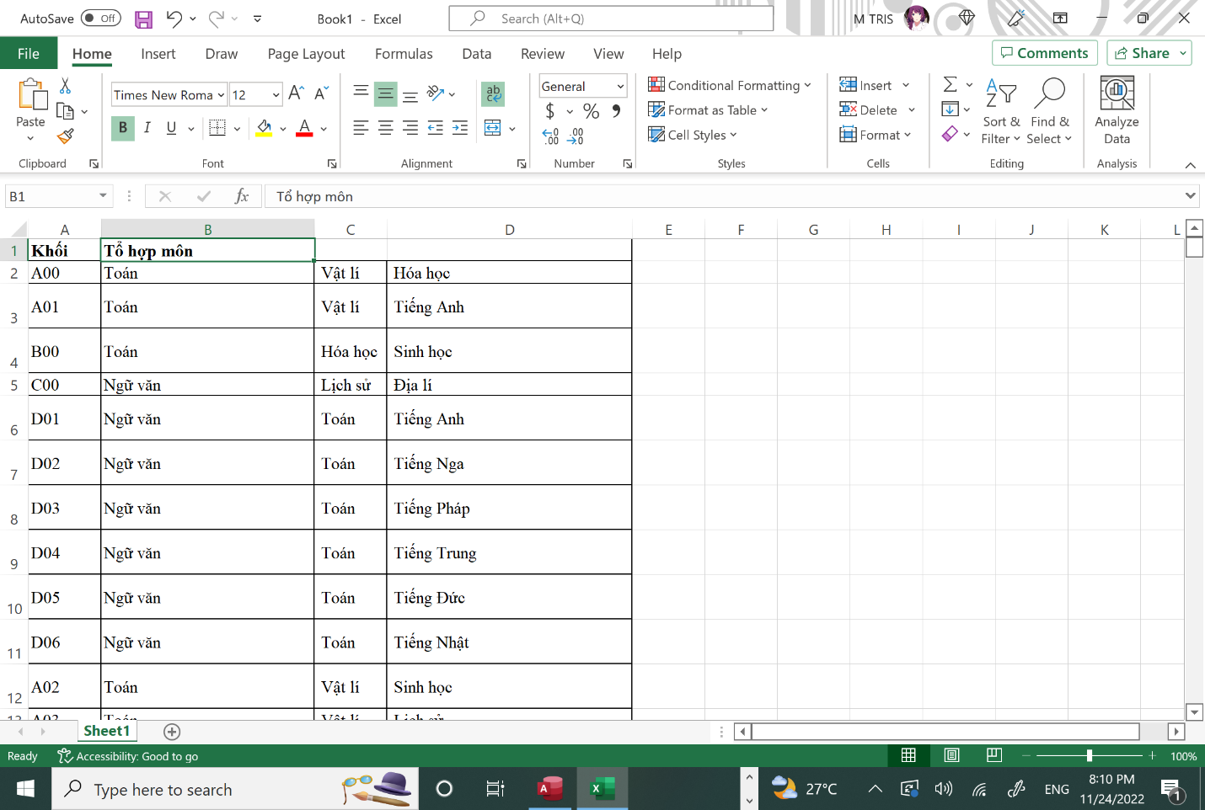

Hình 3.a.11

* Lưu ý: tên của các cột phải trùng với *Field name* trong tbl_To_Hop_Mon, thì mới Import được.( VD: “Khối” phải đổi thành “MaTHM”)

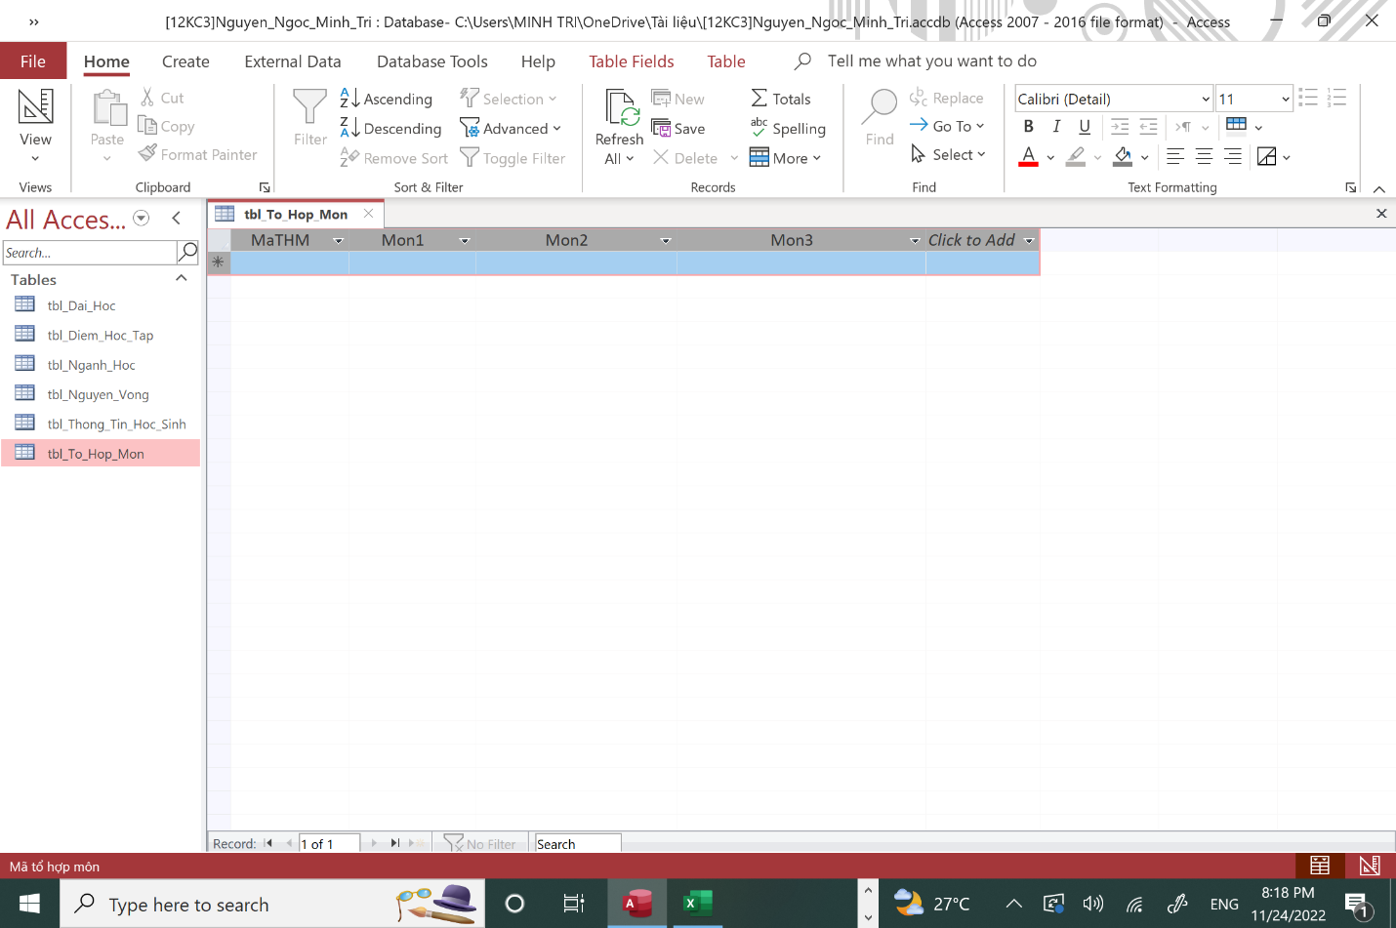

*File Access*

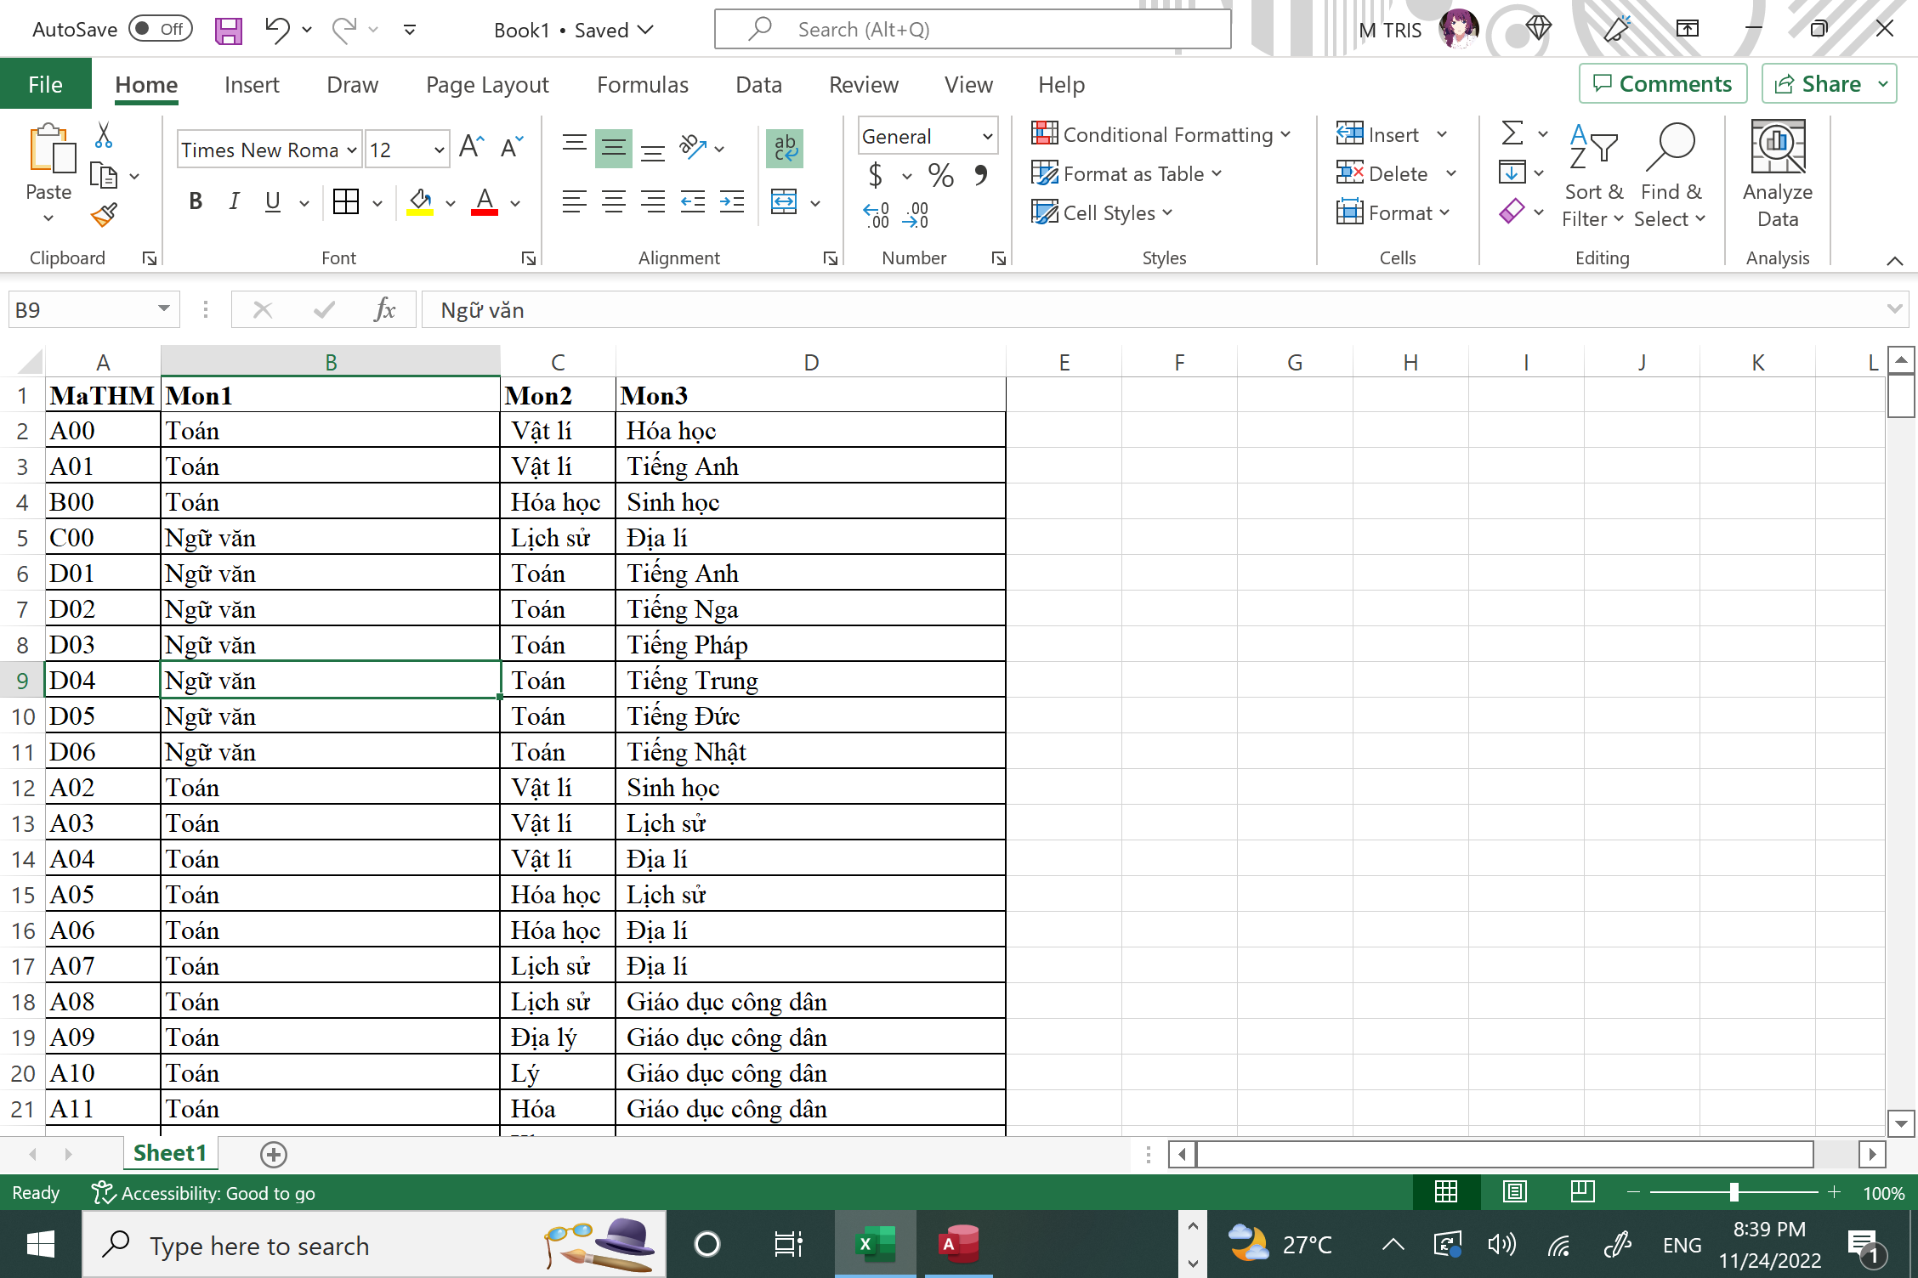

Hình 3.a.12

**Bước 4:**

* Truy cập Access rồi nhấn chuột phải vào tbl_To_Hop_Mon, tìm mục Import và chọn Excel.

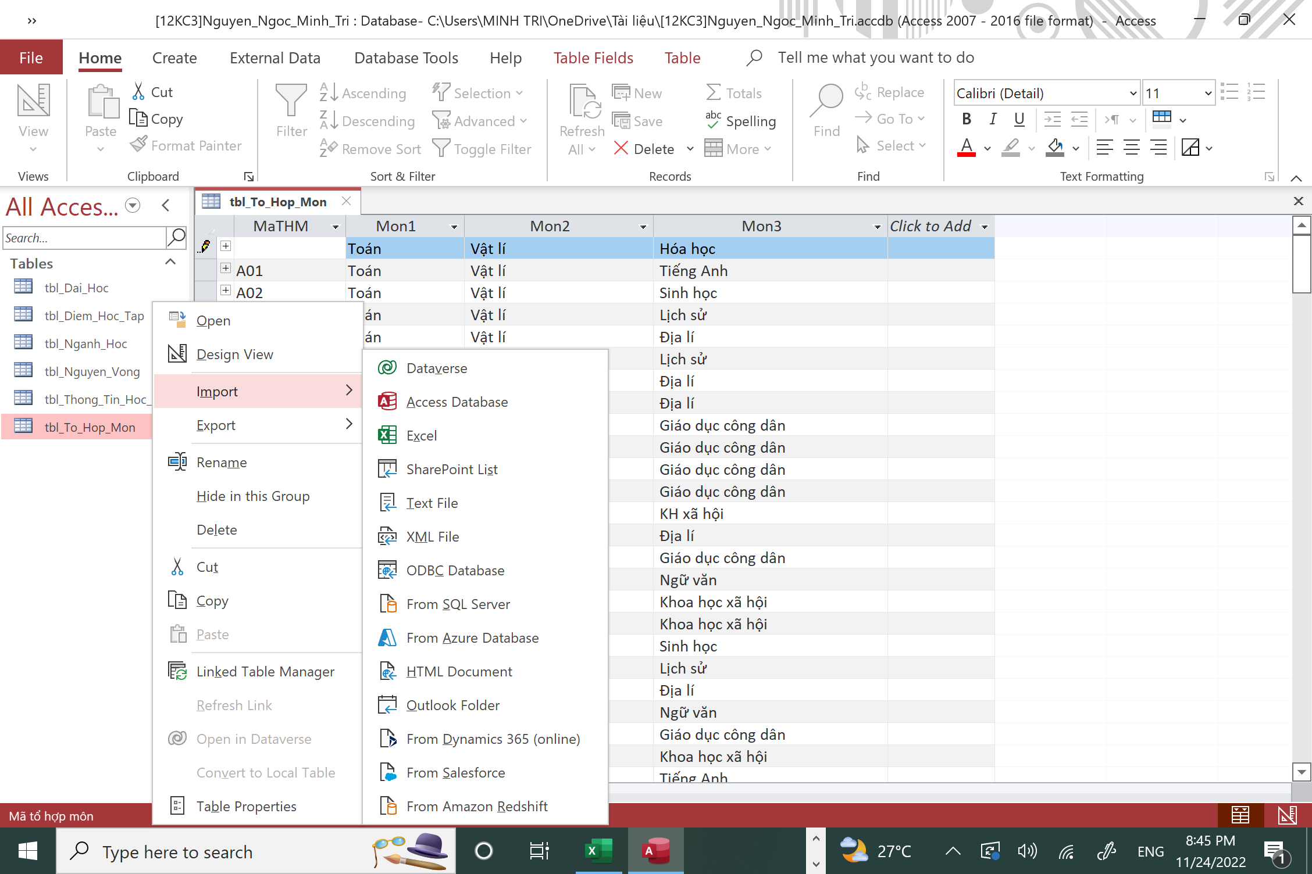

Hình 3.a.13

* Chọn Browse rồi chọn file excel vừa thao tác.

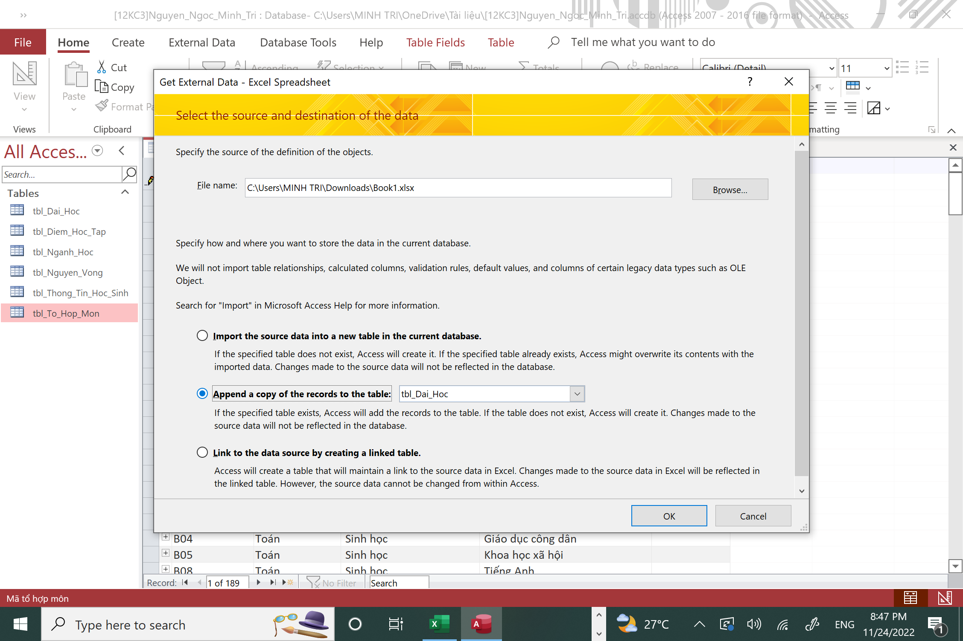

Hình 3.a.14

* Tick ô thứ hai *Append a copy of the records to the table* rồi chọn tbl_To_Hop_Mon. Rồi nhấn *OK*
* Chọn “Finish”.

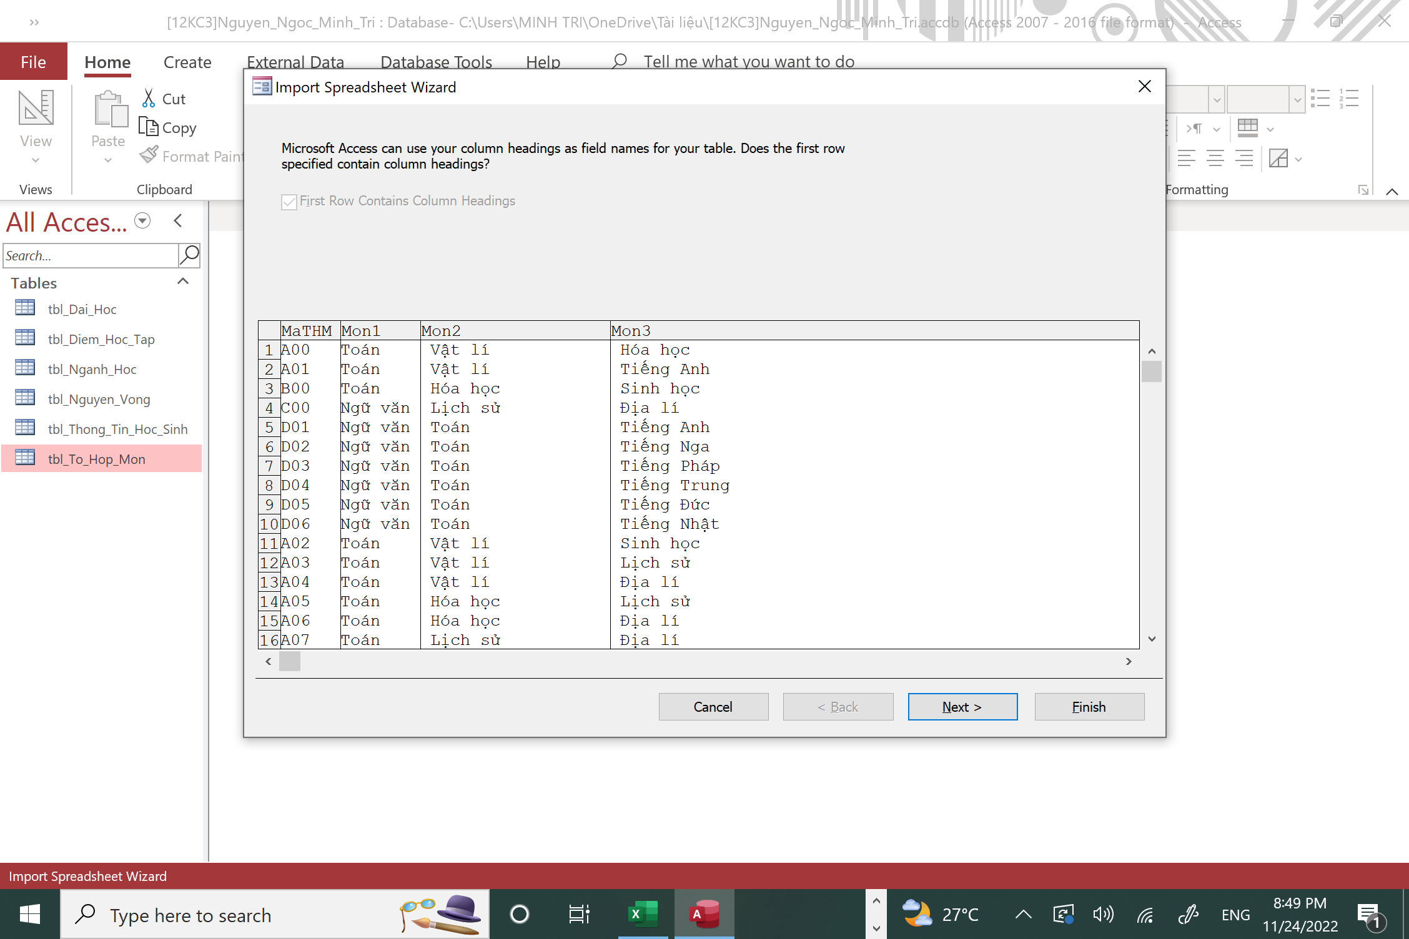

Hình 3.a.15

* **Có thể xuất hiện lỗi sau: *Subscript out of range.***

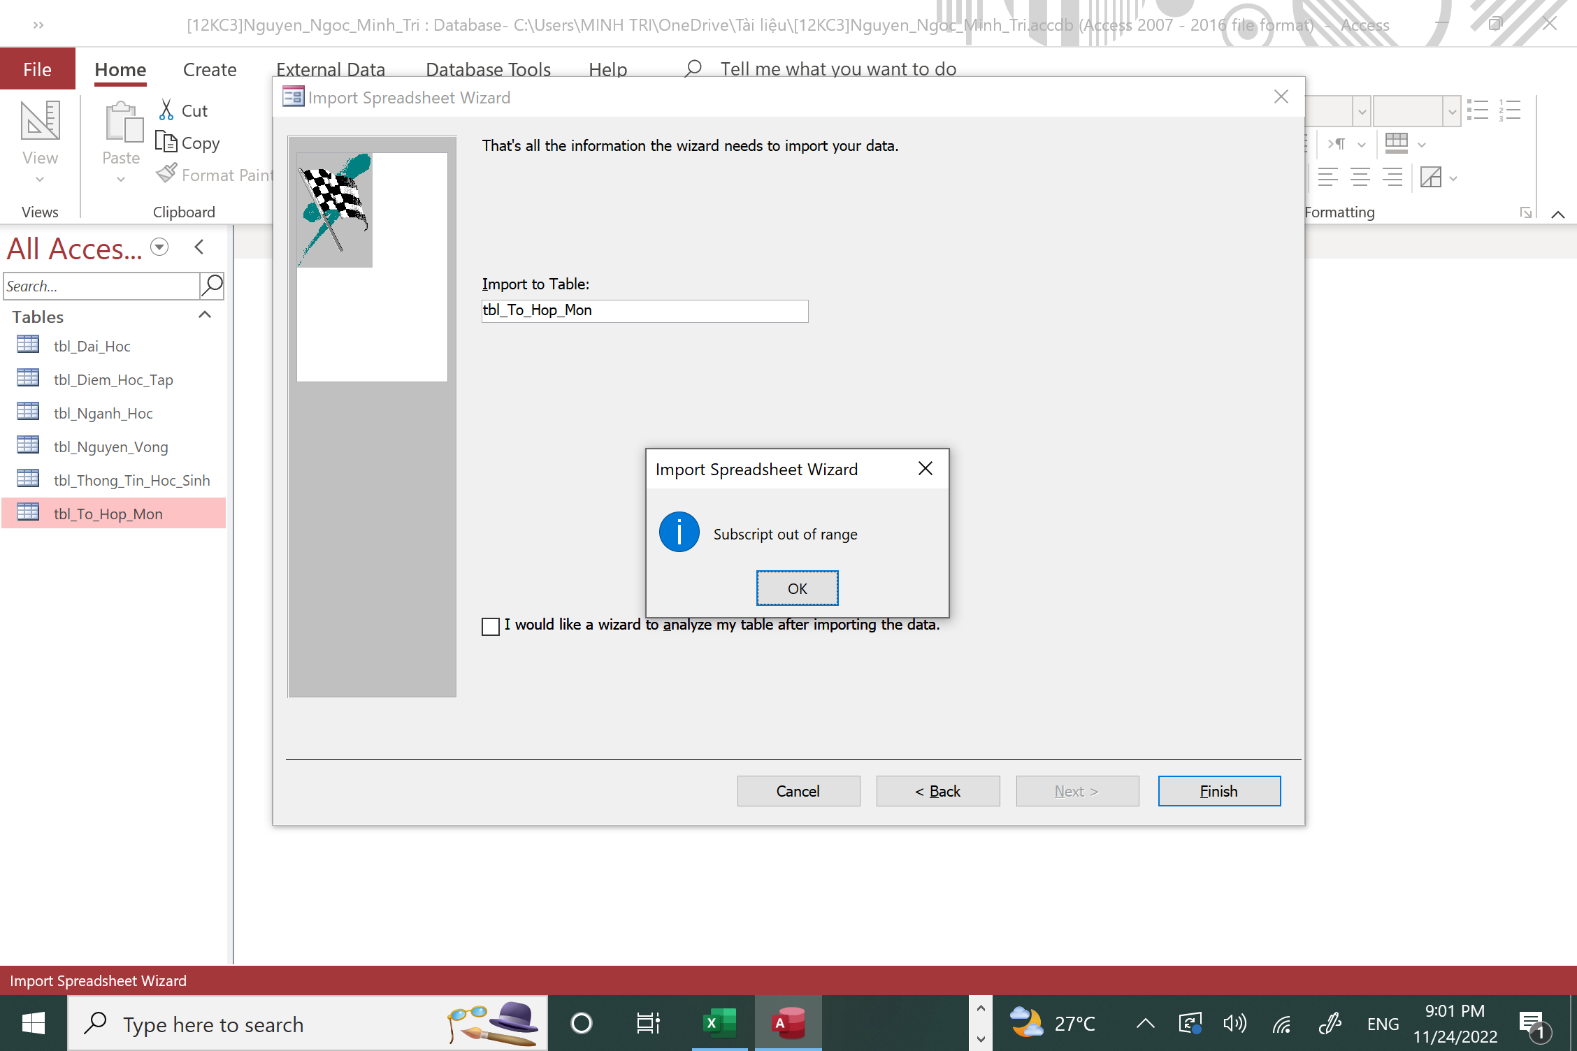

Hình 3.a.16

* Đây là do lúc import dữ liệu, file excel có những cột trống sau:

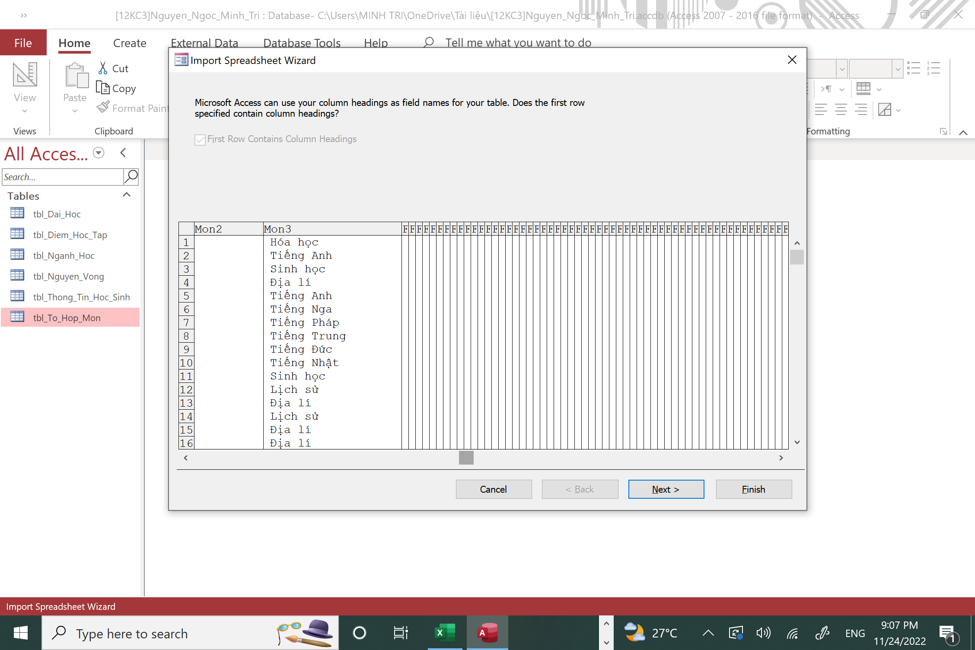

Hình 3.a.17

* Cách xử lý: Bên file excel Chọn hết các cột từ cột Mon3 trở đi và chọn delete.
* Sau khi Import sẽ được kết quả như hình: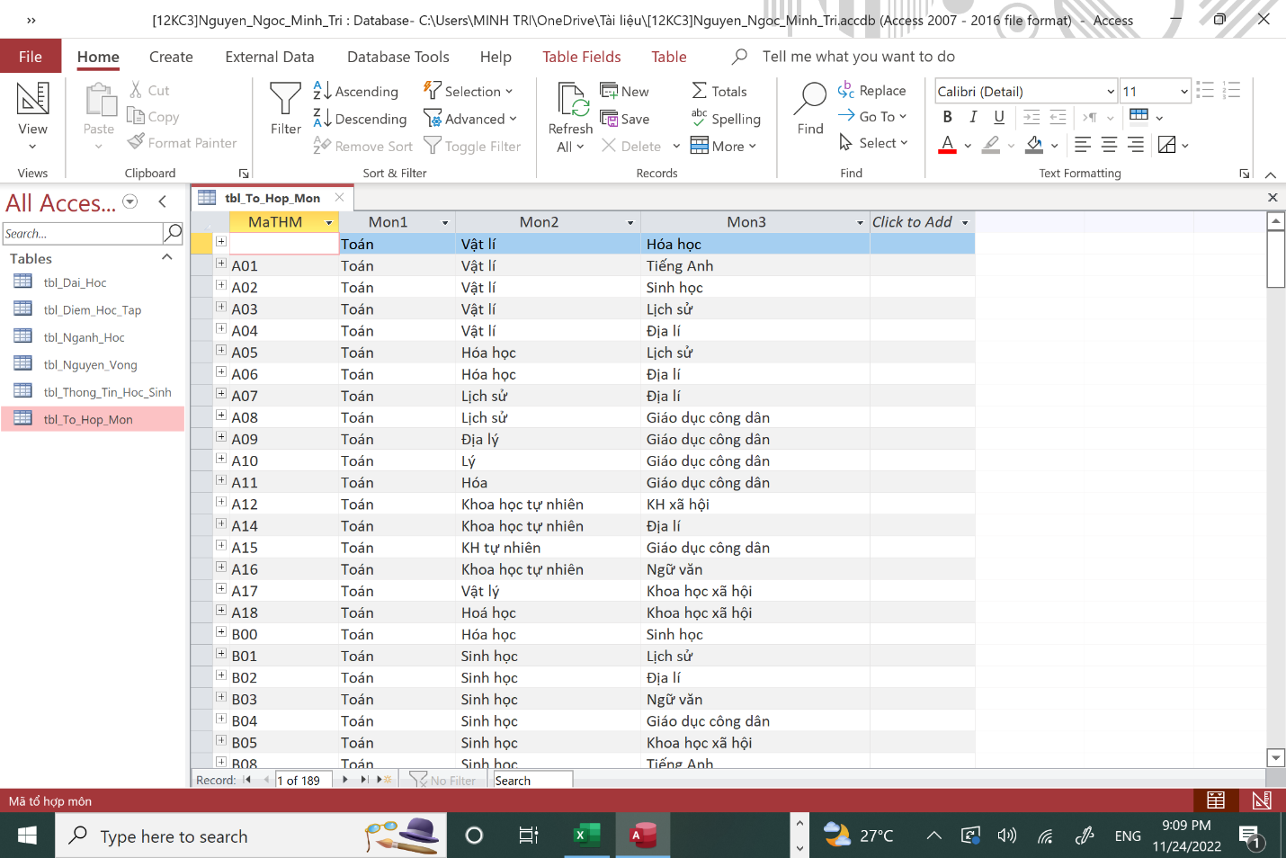

Hình 3.a.18

* 1. **Nhập dữ liệu cho tbl_Dai_Hoc.**

**Bước 1:** Truy cập [tại đây](https://docs.google.com/spreadsheets/d/12eSGlWrNgbPpX8HaV0lhfjaLFtmgp3gYX09GsYByhHw/edit#gid=1465698107) để lấy dữ liệu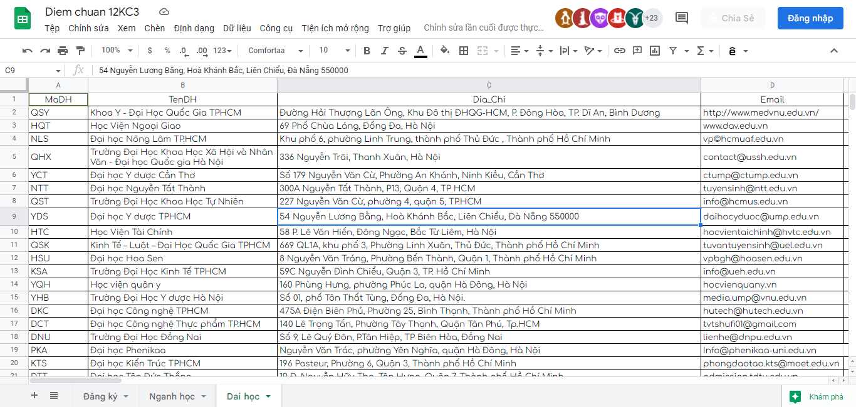

Hình 3.b.1

**Bước 2:** Tải dữ liệu về

(**Lưu ý:** Xóa dấu cách ở những cột đặt khóa chính bằng cách tô đen cột A, nhấn Copy, chuột phải, nhấn paste special rồi tick skip blanks)

(**Lưu ý:** Truy cập file excel vừa tải, tô đen cột SDT rồi xóa Align. Sau đó, những số tự nhảy qua bên phải thì những số đó đang ở dạng number; Do đó cần thêm dấu ‘ vô trước số để chuyển thành dạng text)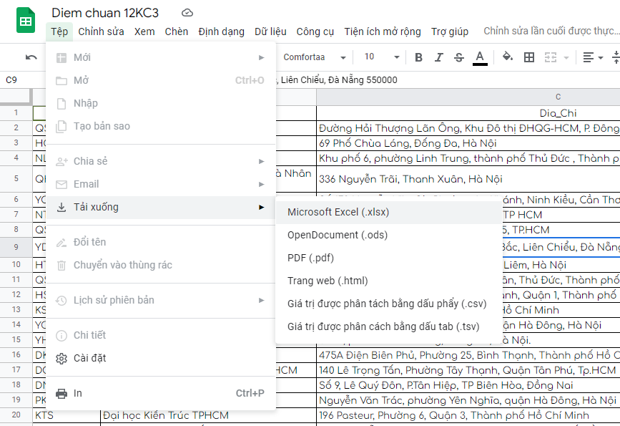

Hình 3.b.2

**Bước 3:** Thao tác trên Access.

* Lặp lại tương tự như **Bước 3 của phần A**.
* Có thể xuất hiện lỗi sau: No Current Record hoặc Field ‘F6’ doesn’t exist ịn destination table “tbl_Dai_Hoc”

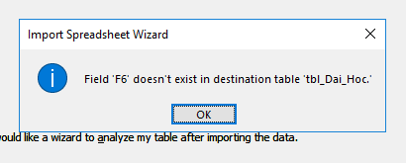

Hình 3.b.3

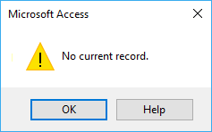

Hình 3.b.4

* Và nếu nhấn ok, nó sẽ hiện ra như thế này: (Lỗi dưới có nghĩa là có lỗi lúc đang import file Diem Chuan 12KC3.xlxs và file đã không được import)

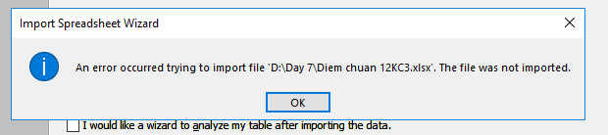

Hình 3.b.5

* Đây là do lúc import dữ liệu, file excel có những cột trống sau:

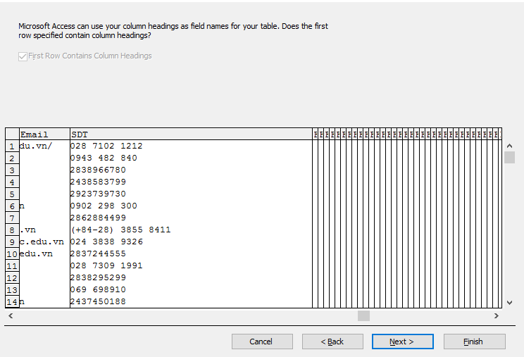

Hình 3.b.6

* Cách xử lý: Bên file excel Chọn hết các cột từ cột SDT trở đi và chọn delete
* Sau khi Import sẽ được kết quả như hình:

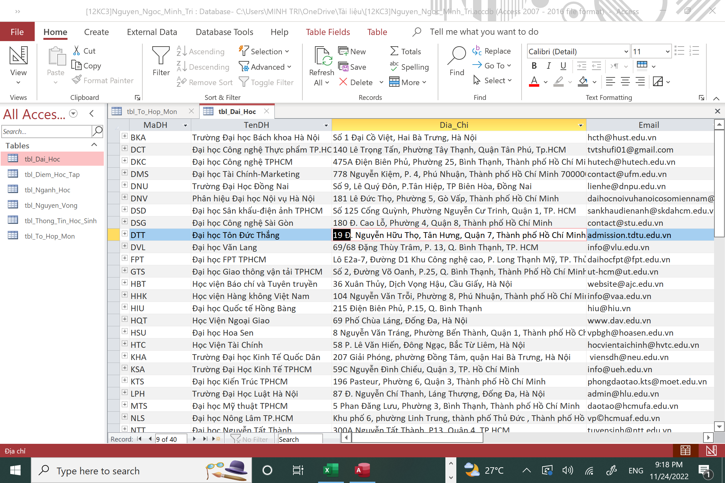

Hình 3.b.7

* 1. **Nhập dữ liệu cho tbl_Nganh_ Hoc.**
* Các bước làm tương tự như phần B, nếu gặp lỗi trong quá trình xem lại Bước 3 phần B.
* Sau khi Import sẽ được kết quả như sau.

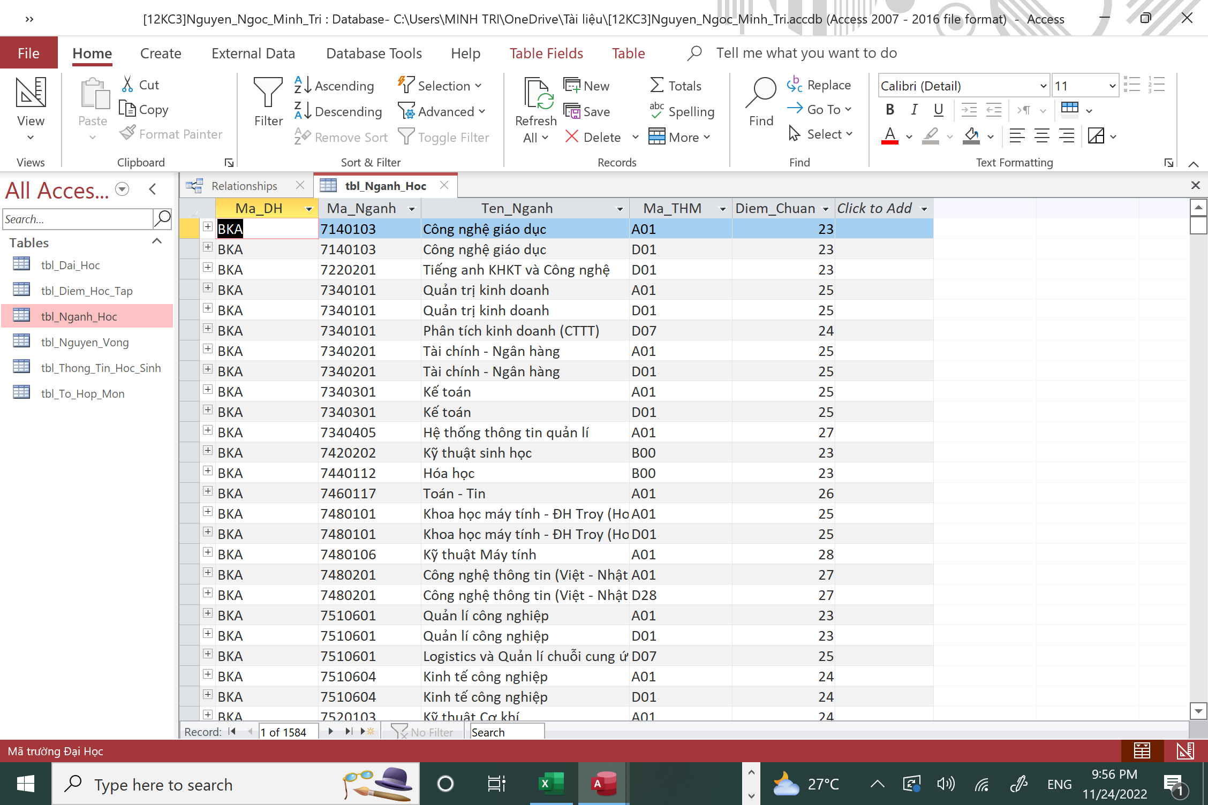

Hình 3.a.8

1. **Sử dụng Access**
   1. Tạo câu truy vấn dữ liệu (Queries)

* Query là công cụ của Access được dùng để truy vấn dữ liệu trên một hay nhiều bảng mà từ nó có thể giải quyết các yêu cầu liên quan đến cơ sở dữ liệu.
* Create🡪 Query Design

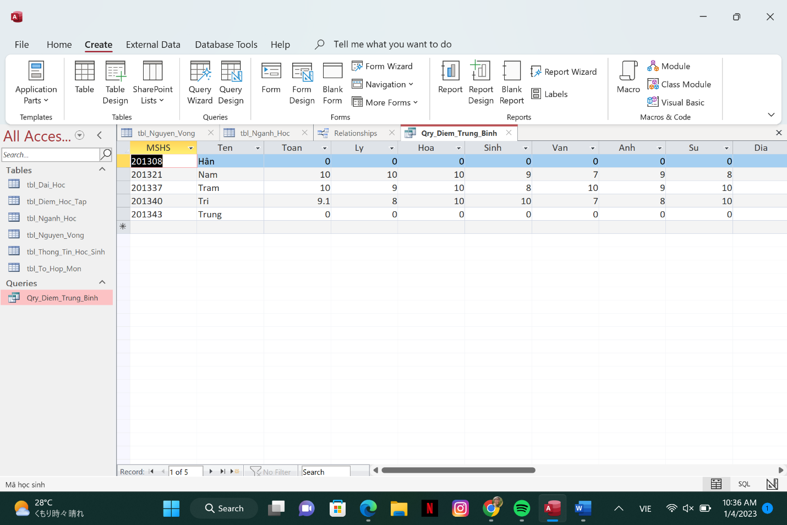

* Mục Add table, chọn tbl_Diem_Hoc_Tap và tbl_Thong_Tin_Hoc_Sinh, ấn vào Add Selected Tables.

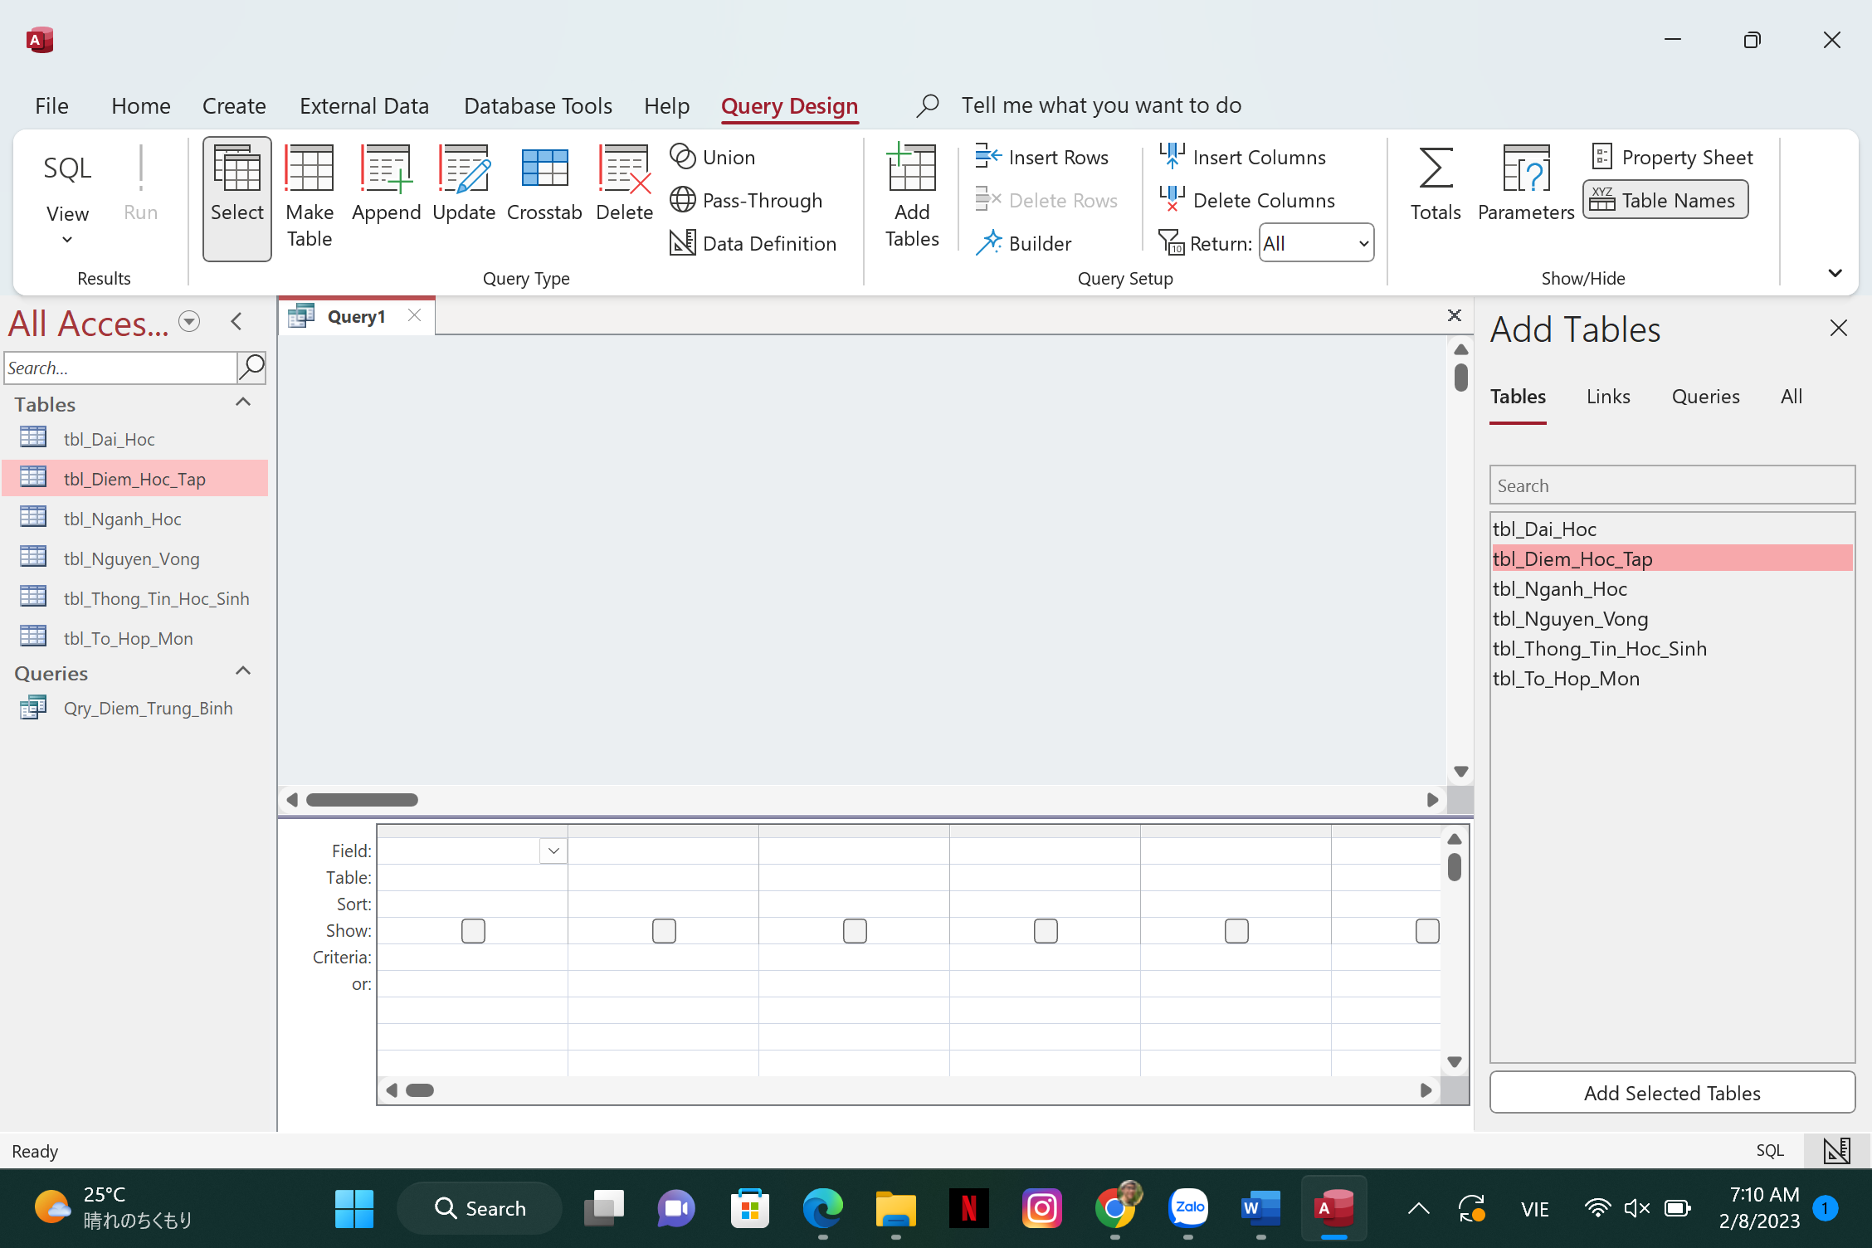

* Đặt tên Query với cú pháp: Qry_Diem_Trung_Binh. Quy tắt đặt tên giống phần đặt tên table.

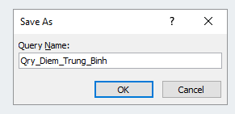

* Ở phần **Field** điền MSHS, Ho, Ten, Toan, Ly,…, Cong_Nghe và ở phần Table điền tbl_Diem_Hoc_Tap và tbl_Thong_Tin_Hoc_Sinh theo thứ tự như hình bên dưới.

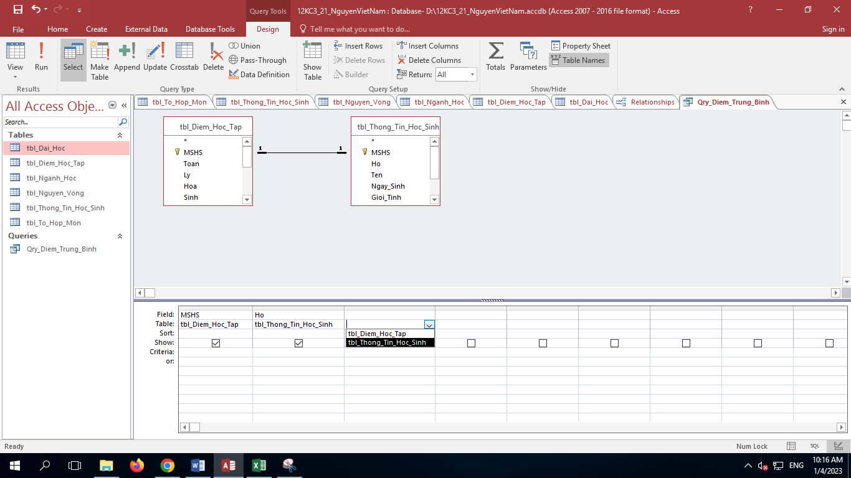

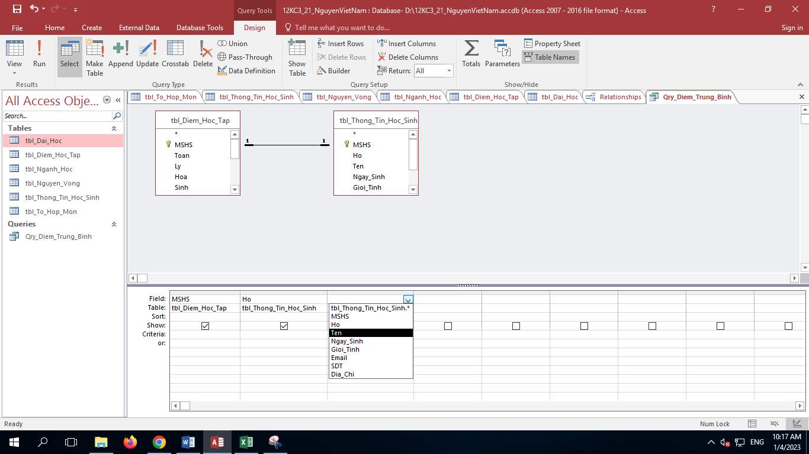

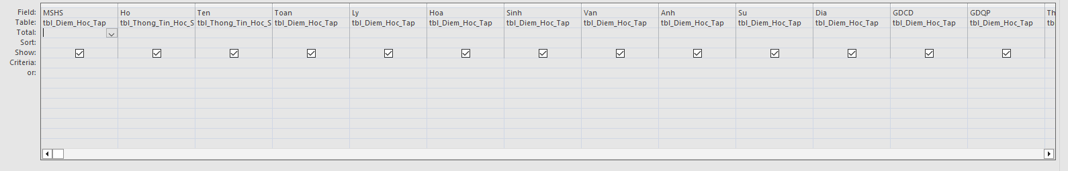

* Chọn Run để xem kết quả.

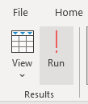

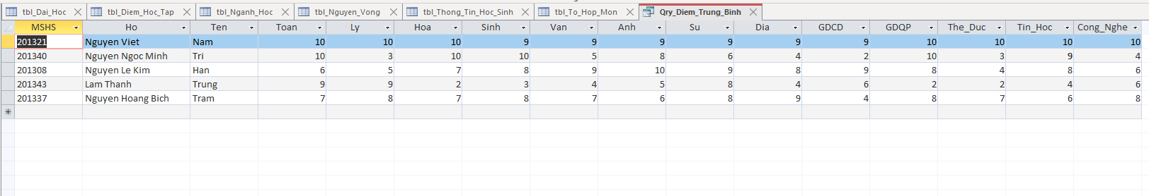

* **Lưu ý**:Chỉ tạo được query khi giữa **2 bảng có mối quan hệ** với nhau. Vì thế khi **Delete Relationship** rồi **Save** lại thì khi tạo lại **Query** giữa thông tin học sinh và điểm học tập sẽ không còn thấy cái đường nối giữa 2 table.

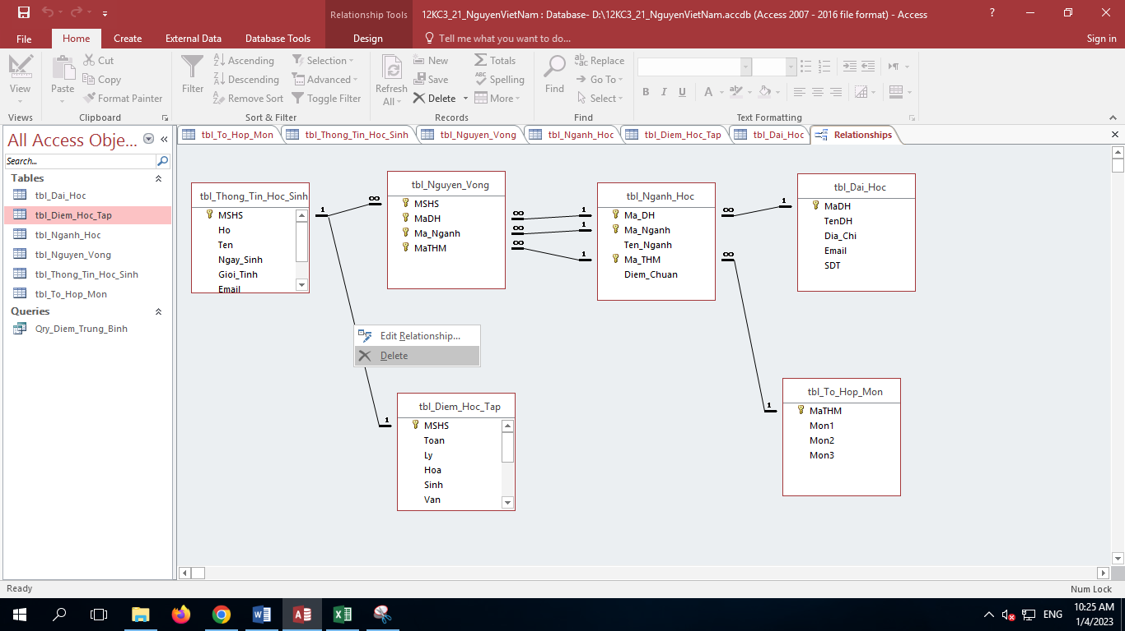

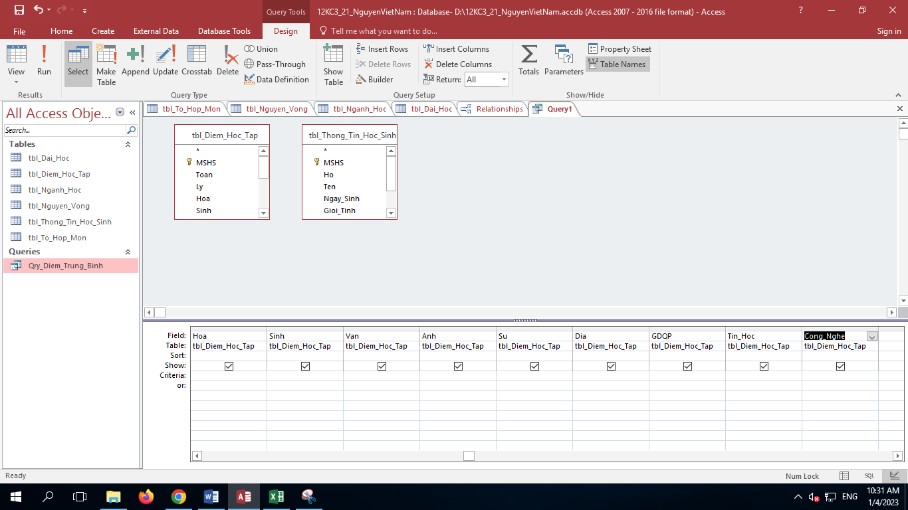

* Trong Query không có liên kết giữa hai bảng này, khi ta bấm **Run** thì Query được tạo **bị lặp tên và điểm cũng không đúng 🡺 Sai ý nghĩa của việc tạo Query.**
* Khi muốn thêm hoặc xóa cột trong phần Design View của Query thì: **Design** 🡪 **Insert Column** hoặc **Delete Column**.

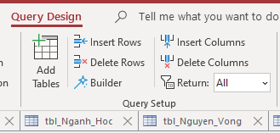

* 1. Tính điểm Trung bình và Phân loại học sinh.
* Trước hết, để tính ĐTB cho 2 môn Toán và Văn thì ở phần Field điền **DTB: ([Toan] + [Van])/2**

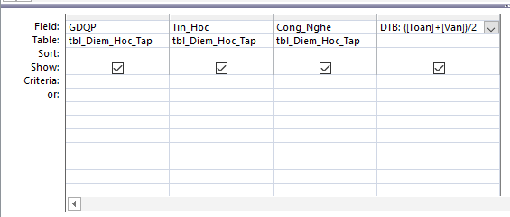

* Bây giờ, để tính điểm trung bình ta tạo một Expression mới là “DTB” có giá trị là trung bình cộng tất cả các môn, tức trung bình giá trị 13 field điểm môn học và chọn OK.

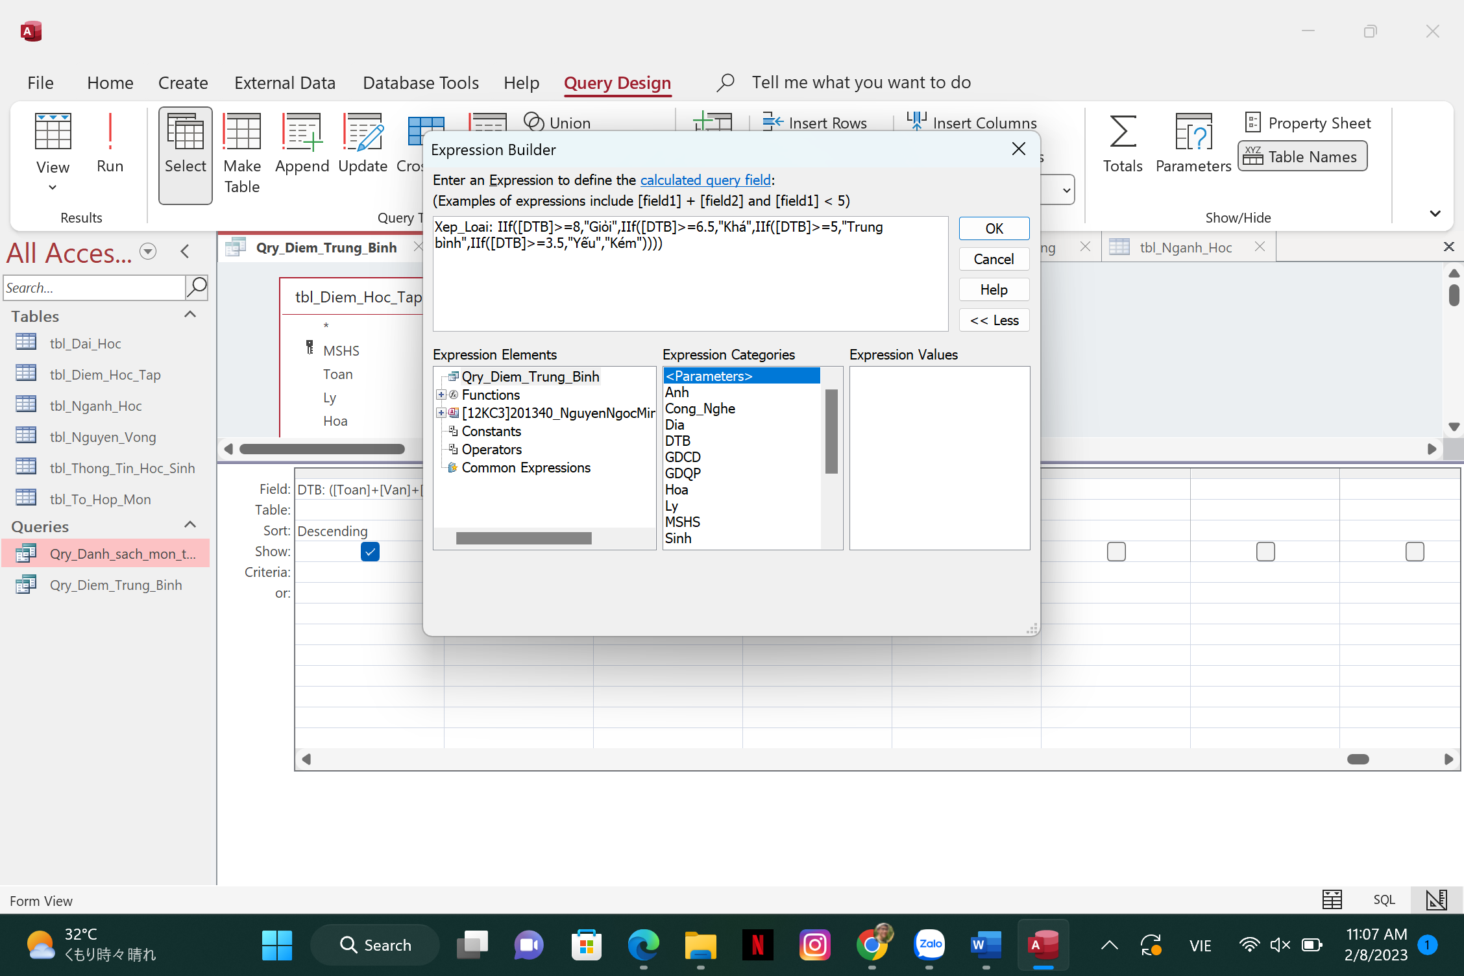

* Để lấy 2 chữ số thập phân ở phần DTB quay lại **Design View 🡪 Click phải chuột vào cột DTB 🡪 Properties… 🡪 Decimal Places 🡪 Chọn số 2.** Cũng ở **Properties… 🡪 Format 🡪 Standard**.

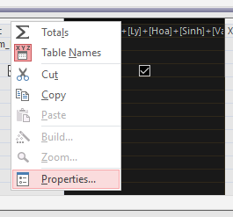 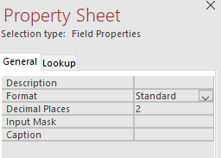

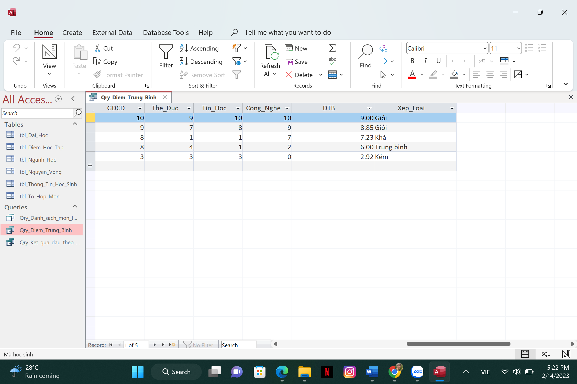

* Để nhìn cho dễ, có thể xếp điểm học sinh từ cao xuống thấp bằng cách: Chọn Descending trong phần Sort

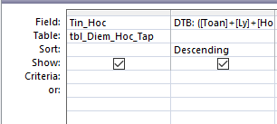



* 1. Tạo bản Qry_Danh_sach_mon_tuyen_sinh
* Tạo bản như hình:

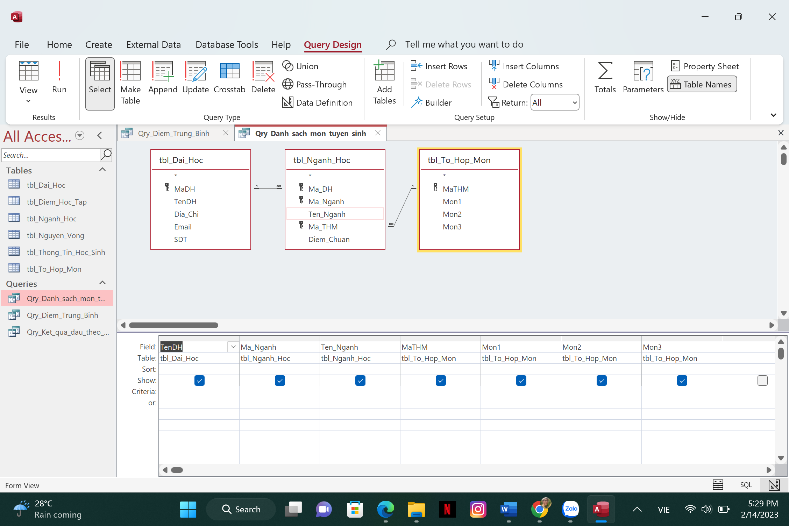

* Sau khi thao tác sẽ được kết quả như sau.

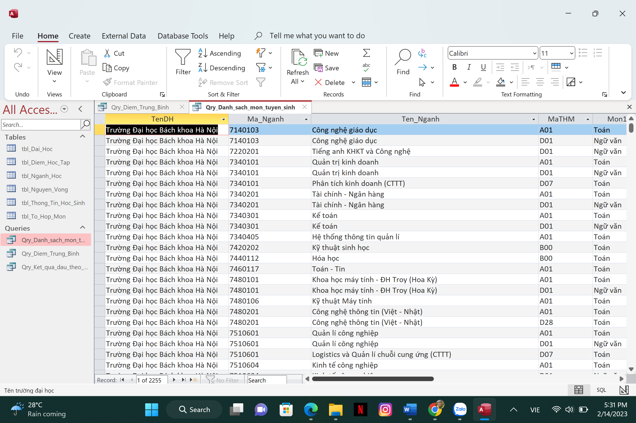

* 1. Tạo bản Qry_Ket_qua_theo_nguyen_vong dựa trên tbl_nguyen_vong.
* Vào Design view tạo bản như sau:

